ভর্তিকৃত ছাত্রদের নামের তালিকা
জানুয়ারি-জুন ২০২২ (২৫তম ব্যাচ)

ট্রেড- জেনারেল ইলেকট্রিশিয়ান

ক্র নং | নাম | পিতার নাম  মাতার নাম | স্থায়ী ঠিকানা | এনআইডি/জন্মনিবন্ধন নম্বর | মোবাইল নং  ছাত্র/আভিভাবক | ছবি | রেফারেন্স
১। | তাজনীমুল জামাল পুলক | জামাল উদ্দিন  মোছাম্মদ রীনা আক্তার | গ্রাম- দক্ষিণ মধ্যম হালিশহর, ডাকঘর- আনন্দ বাজার, থানা- বন্দর, চট্টগ্রাম | ২০০৫১৫৯১৬৩৮১০৪৬৩৮ | ০১৬২২৪৭৮১২৬  ০১৮১৩৮৯৯৩৪০ | 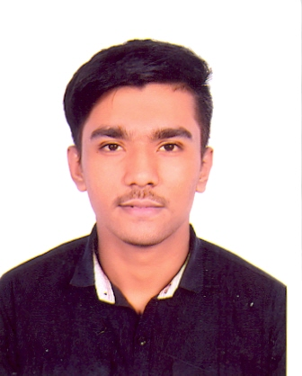
২। | মোঃ আতাউর রহমান | নুরুল ইসলাম  মোছাঃ আকতারা বেগম | গ্রাম- বহতি, ডাকঘর- কাঠালডাঙ্গী, থানা- হরিপুর, জেলা- ঠাকুরগাও | ৬৪৫৬৬৯১৯১৯৭৮ | ০১৭০৪২৯৫১৫২  ০১৭৩৭২৮৬৮৮৮ | 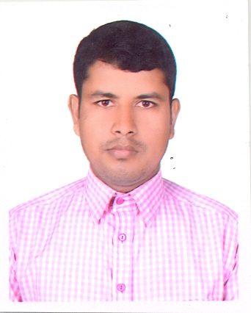
৩। | আবু বকর ছিদ্দিক | হেদায়েতুল্লাহ সিকদার  সেলিনা বেগম | গ্রাম- আনারপুরা, ডাকঘর- ভবেরচর, থানা- গজারিয়া, জেলা- মুন্সিগঞ্জ | ২০০৩৫৯১২৪৩১০০১৫৩৫ | ০১৮৬৫৭১০৩৩৭  ০১৮৮৩৬২৮৪৮৮ | 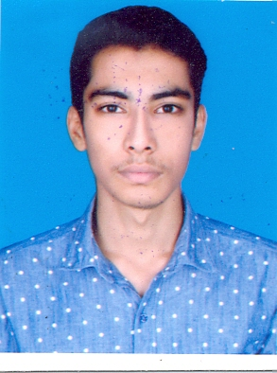
৪। | ইয়াসিন গাজী | আক্তার হোসেন  রাবেয়া বেগম | গ্রাম- আনারপুরা, ডাকঘর- ভবেরচর, থানা- গজারিয়া, জেলা- মুন্সিগঞ্জ | ২০০১৫৯২৪৩১০০০০৪৯৬ | ০১৮৬৩৪৬৩৩৭৬  ০১৭১৫৮৫৩৮৮১ | 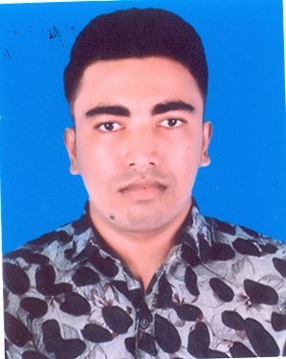
৫। | রমজান আলী | আহসান উল্যাহ  রহিমা বেগম | গ্রাম- কাদিরপুর, ডাকঘর- সাহেবেরহাট, থানা- বেগমগঞ্জ, জেলা- নোয়াখালী | ১৯৯৯৭৫১০৭৬৩০১৯৫২৩ | ০১৮৬৭৭০৬৩৯১  ০১৮৩৯০১১৪২০ | 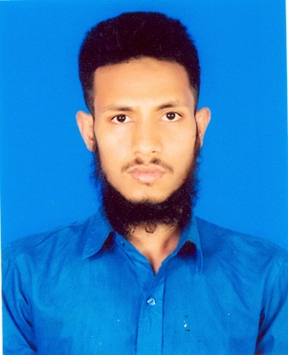
৬। | মোঃ সাবের হোসেন | জানে আলম  রুমা আক্তার | গ্রাম- পূর্ব ধলই, ডাকঘর- সাদেকনগর, থানা- ফটিকছড়ি, জেলা- চট্টগ্রাম | ২০০৬১৫১৩৩৯০০১৫৮২২ | ০১৯৭৯১৬২২৩৯  ০১৭১২১৩৪৭০৮ | 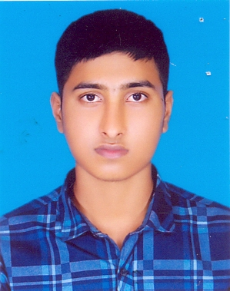 | আবাদ মিয়া  এইচএসজি-1  আইসিই শপ
৭। | মোহাম্মদ সাব্বির খান জয় | মোঃ শাহাদাত খান পাঠান  রুবিনা আকতার | গ্রাম- দুলালপুর, ডাকঘর- দুলালপুর, থানা- ব্রাক্ষণপাড়া, জেলা- কুমিল্ল | ২০০২১৫৯১৬৩৯১৪০৬৬৪ | ০১৩০৬৭১৬৭৪৪  ০১৭৬৯০৪০৪৬৫ | 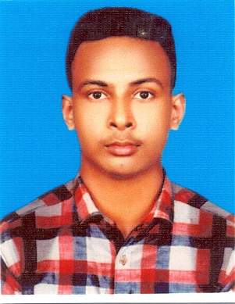 | শাহাদাত খান পাঠান  চীফইআরএ  বানৌজা ঈসাখান  মোবাইল-০১৭৬৯০৪০৪৬৫
৮। | মহসিন উদ্দিন | হারুনুর রশিদ  সালেহা বেগম | গ্রাম- মাঘুয়া, ডাকঘর- টিউলিপ, থানা- নাঙ্গলকোট, জেলা- কুমিল্লা | ৮৭১২৮৪৩৮৭২ | ০১৭৫৬৯৩৬৯২২  ০১৮১১২৬০৩০৪ | 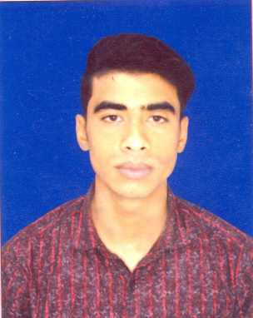
৯। | মহসীন কবীর | মানিকুজ্জামান  হাসনা বেগম | গ্রাম- বলাইচর, ডাকঘর- চকমাহাব্দী, থানা- শেরপুর, জেলা- শেরপুর |  | ০১৬৮৫৮৪৭৬০৩  ০১৬৭৮০৪৬৩০৬ | 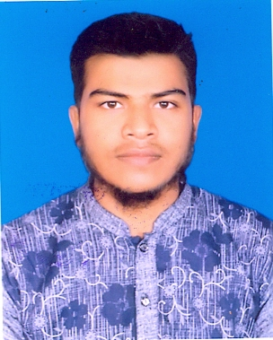 | মোঃ উজ্জল মিয়া, এলএমই  বিএন টি পশুর  ভাই
১০। | আনন্দ রায় সরকার | ধীমান রায় সরকার  চামেলী রায় সরকার | গ্রাম- বারসত, ডাকঘর- বোয়ালীয়া, থানা- আনোয়ারা, জেলা- চট্টগ্রাম | ২০০৪১৫১০৪৩৮১১৫০১৭ | ০১৮৪৬২১০৭৮৮  ০১৮৬৮২৬৯১৯৬ | 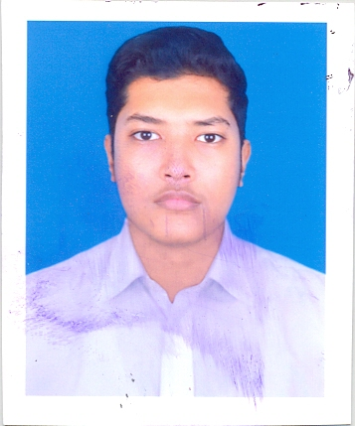
১১। | মোহাম্মদ আনাছ | মোঃ আলাউদ্দিন  তানিয়া সুলতানা | গ্রাম- শিয়াচর, ডাকঘর- কুতুবপুর, থানা- নারায়ন গঞ্জ সদর, জেলা- নারায়নগঞ্জ | ১৫০৯৭৫১১৩৫ | ০১৭৭৩৫৫৫৫০১  ০১৬২৭৬৫৯৭৮৬ | 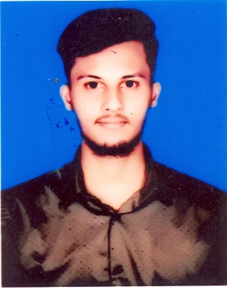 | মেহেদী হাসান, স্টোনে টাইপিস্ট, কমচিট অফিস  ভাই
১২। | ইউনুছ | কালাম  মিনুয়ারা | গ্রাম- আড়ারদহ, ডাকঘর- ফুলসাড়া, থানা- চৌগাছা, জেলা- যশোর | ১৯৯৯৪১১১১৭৭০০১৪০৬ | ০১৭৫৭৭১৪৬৩৫  ০১৩১২৯৭২০৫২ | 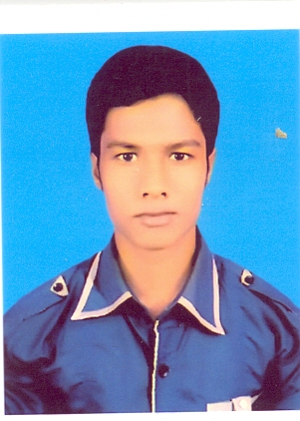
১৩। | মোঃ সিফাত ইসলাম | আমিনুর রহমান  আছিয়া বেগম | গ্রা্ম- মাস্টারপাড়া, ডাকঘর- রাসকলা, থানা- নীলফামারী, জেলা- নীলফামারী | ২০০২৭৩১৬৪৪১২৯৮৬২ | ০১৭৮৬৯০৬০৮১  ০১৭২৪৬৮১২৫০ | 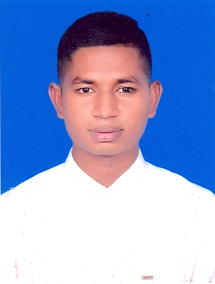 | এম রমজান, এমই-1  ভাই
১৪। | সোহেল রানা | নওশের আলী  ফুল বাহার | গ্রাম- চরভারেঙ্গা, ডাকঘর- বাচামাড়া, থানা- দৌলতপুর, জেলা- মানিকগঞ্জ | ২০০১৫৬১১০১৭১০৪৬৫২ | ০৭০১১২৮০১৭  ০১৭৬৩৩৮১৩৯৩ | 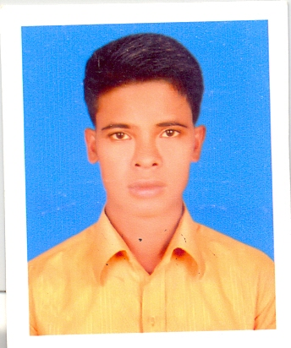 | মোঃ রুবেল হোসেন, এবি  বানৌজা নির্ভীক  ভাই
১৫। | রহিম উদ্দিন | মাফুজ মিয়া  শাহানা আক্তার | গ্রাম- পূর্বলামাছি, ডাকঘর- কোম্পানিরহাট, থানা- কবিরহাট, জেলা- নোয়াখালী | ৭৮০৫৮৪৫৯৯২ | ০১৮৮৪৪৬৩৮২৩  ০১৮৪৩৪১০৯৭০ | 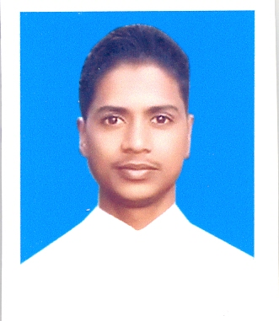
১৬। | মোঃ মুহিবুল্লাহ | নুরুন্নবী  কহিনুর আকতার | গ্রাম- লম্বাখালী, ডাকঘর- বদরখালী, থানা- চকরিয়া, জেলা- কক্সবাজার | ৩৩০৩৩১৪১২৮ | ০১৮৮২০১৮১৩৩  ০১৮৮২৮৯২০৮৪ | 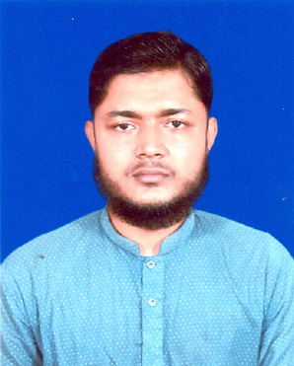
১৭। | মোঃ সোহেল | মোঃ আঃ রব  পারুল বেগম | গ্রাম- আলিমাবাদ, ডাকঘর- মোল্লারহাট, থানা- কালখিনি, জেলা- মাদারীপুর | ৩৭৮৫১১২৭৯৬ | ০১৭৫২৮০০৮১৪  ০১৩১৪৮৯৩৮৮১ | 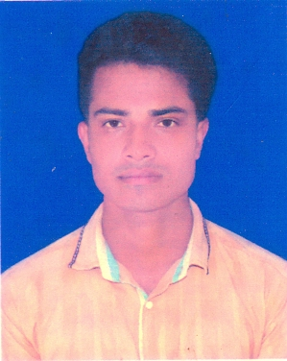 | মোঃ রাশেদ হাসান  এলএসই,বানৌজা জয়যাত্রা  ভাই
১৮। | মাহমুদুল হাসান | রিদোয়ান বারী  শিরিনা আকতার | গ্রাম- কাছিয়াপাড়, ডাকঘর- টিএম বাজার, থানা- সন্ধীপ, জেলা- চট্টগ্রাম | ২০০১১৫১৭৮৩৫১০৭৩১৯ | ০১৩০৫৫৬৯৪০১  ০১৮৬৫২৫৮১৬২ | 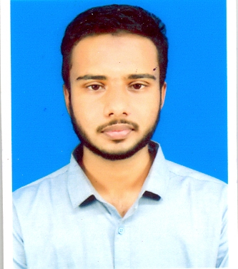 | মোঃ আক্তারুজ্জামান,ইআরএ-4 ফিটিং শপ  ০১৮১৫১০৩৬০৭
১৯। | মোঃ ইয়াছিন | মৃত মোঃ ইসমাইল  মিনু বেগম | গ্রাম- জুলধা, ডাকঘর- ফকিরনীরহাট, থানা- কর্ণফুলী, জেলা- চট্টগ্রাম | ২০০৬১৫১৬১৫৫০০০৭৮৬ | ০১৩০১০১০৯৫৮  ০১৮২৬২০৪১৮৪ | 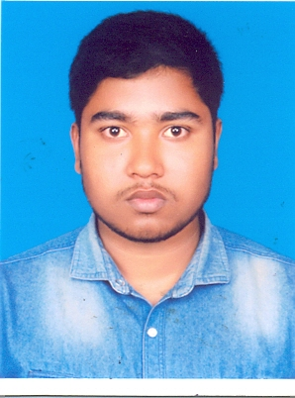 | এম হাবিবুল্লাহ  এল রাইটার  মামা
২০। | রমিম হোসেন | হাসানুল ইসলাম  মাহফুজা বিবি | গ্রাম- রতনপুর, ডাকঘর- রতনপুর, থানা- পাঁচবিবি, জেলা- জয়পুরহাট | ৭৮১২৭২২১২৭ | ০১৩০২১৬৮২৯৬  ০১৯৫৩৮৭৭৯৪৫ | 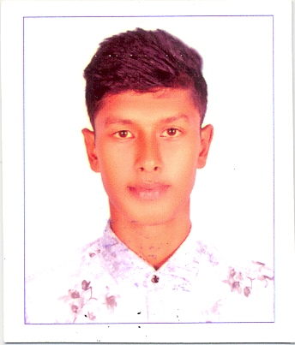
২১। | মোঃ আব্দুল্লাহ আল নোমান | আমির হোসেন  সেলিনা বেগম | গ্রাম- উত্তর মান্দিয়া, ডাকঘর- দারোগারহাট, থানা- ছাগলনাইয়া, জেলা- ফেনী | ২০০৪৩০১১৪৯৫০০৪৫৯৬ | ০১৮৪৩৯৬৩৫২৩  ০১৭৯৮৫৫৯৮৪১ | 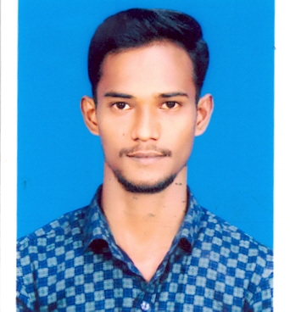
২২। | কামরুল হোসেন | আবুল কালাম  রূপজান | গ্রাম- উত্তর মান্দিয়া, ডাকঘর- দারোগারহাট, থানা- ছাগলনাইয়া, জেলা- ফেনী | ১৯৯৯৭৫১২১২৩০১১৪৩৮ | ০১৬২৭২৪৩৭৫৫  ০১৬৩০১৪৩১৩৭ | 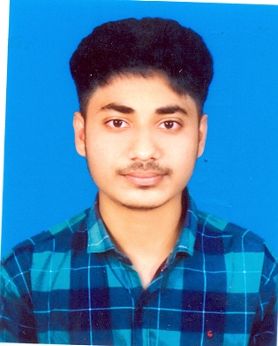
২৩। | মোঃ সাইফুল আলম | মোঃ আবুল কাশেম  মনোয়ার বেগম | গ্রাম-চরহাজারী, ডাকঘর- আবু মাঝির হাট, থানা- কোম্পানীগঞ্জ, জেলা- নোয়াখালী | ২০০২১৫৯১৬৩৯১৩৪১৭৭ | ০১৬১৭৪২৮৭১৭  ০১৮৪৮২০৭৩৪৪ | 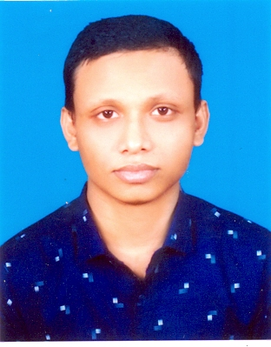
২৪। | মোঃ মশিউর রহমান | মোঃ জিয়াউর রহমান  মাসুদা বেগম | গ্রাম- নওখৈর, ডাকঘর- নওখৈর, থানা- চিরিরবন্দর, জেলা- দিনাজপুর | ২০০১২৭১৩০৫৫০১২০০০ | ০১৫৭১২০৩৯০২  ০১৭২২৪২৫১৪৩ | 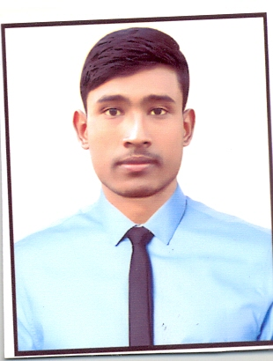
২৫। | মোঃ মামুনুর রশীদ | রফিকুল ইসলাম  মমেনা বেগম | গ্রাম-উত্তর পলাশবাড়ী, ডাকঘর- উত্তর পলাশবাড়ী, থানা- চিরিরবন্দর, দিনাজপুর | ২০০১২৭১৩০৪৭০০৪২১৬ | ০১৭৭৩৭৭৯৭৯০  ০১৭৫০১৯৪৪৪৫ | 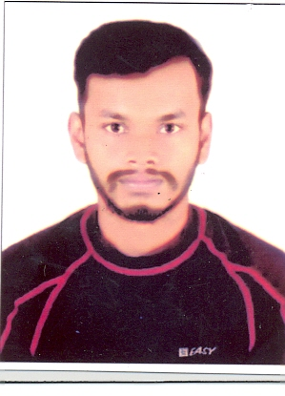
২৬। | সাইদুল ইসলাম | শফিকুল ইসলাম  সালাহ বেগম | গ্রাম- হিরন্যবাড়ী, ডাকঘর- শিবপুর, থানা- সরিষাবাড়ী, জেলা- জামালপুর | ২০০৫৩৯১৮৫৫২০৬০৬৫০ | ০১৮৭১২৮২৬৩০  ০১৮৩৩৭৬১৯৮৯ | 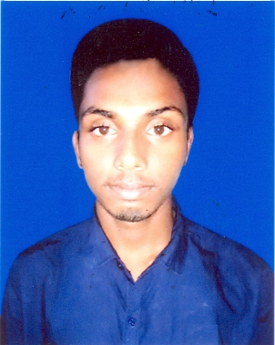 | আবু হাসান  এসএসজি-1, বিএন স্লিপওয়ে
২৭। | রাকিবুল হাসান রাফি | মোঃ মহিউদ্দীন  রোজিনা আক্তার | গ্রাম- চর রমিজ, ডাকঘর- চিরির হাট, থানা- রামগতি, লক্ষীপুর | ২০০৩৫১১৭৩৮৭১১০৯০১ | ০১৮২৮৬৮০৫৯৮  ০১৭৫৪৮৪৯০৩০ | 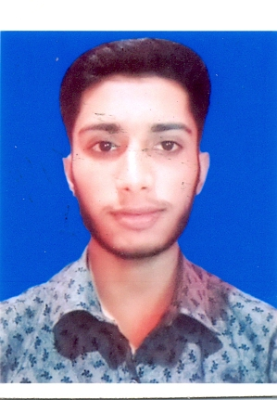
২৮। | মিরাজুল হক | সিরাজুল ইসলাম  জাহানারা বেগম | গ্রাম- চরকৃষ্ণ জয়, ডাকঘর- আহম্মদপুর, থানা- সোনাগাজী, ফেনী | ৪২১৪১৪৭৮৩৯ | ০১৮৮১৫৯৪৩৭৩  ০১৮১৫৮৯৭২৬৯ | 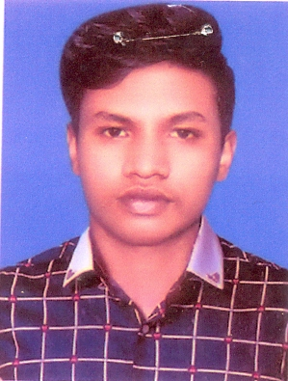
২৯। | আবদুল্লাহ আল মুহিত | মোহাম্মদ আখতারুজাজামান  মাহমুদা আকতার | গ্রাম- চকদূর্গাপুর, ডাকঘর- শুকবের হাট, থানা- মিঠাপুকুর, রংপুর | ২০০২৮৫১৫৮৮৩১১৩১৭৪ | ০১৫৭২৪০৮৮০১  ০১৭৩৯৮৩০৫১৫ | 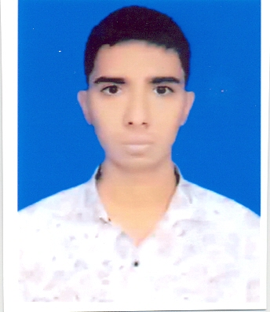
৩০। | আশিকুর রহমান | আশার উদ্দীন  রাবেয়া খাতুন | গ্রাম- লেবুতলা, ডাকঘর- লেবুতলা, থানা- মনোহরদী, জেলা- নরসিংদী | ৫৫৬০৮২৯২০১ | ০১৭৪১৩৪৪২২৩  ০১৭৬৮৭২৩৪৯৮ | 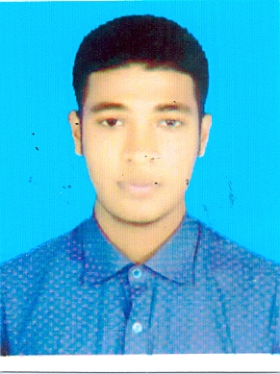 | রামেল মিয়া, এলএমই  বিএনএস প্রত্যয়  মামা
৩১। | মৃদুল কান্তি রায় বাধন | শ্রী শংকর চন্দ্র রায়  বেলী রানী | গ্রাম- সাকোয়া, ডাকঘর- কুলাঘাট, থানা- লালমনিরহাট, জেলা- লাল মনিরহাট | ২০০৪৫২১৫৫৫১০৩৮৯৯৫ | ০১৭৩৮৯৩৯৬০০  ০১৭২২২৩৬৯৬১ | 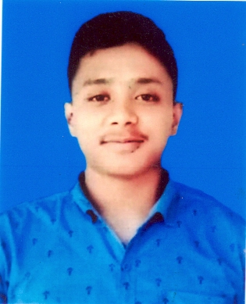
৩২। | মাহমুদুল ইসলাম | ওহাবুল ইসলাম  মাহমুদা ইসলাম | গ্রাম- সিদলাই, ডাকঘর- সিদলাই, থানা- ব্রাক্ষণপাড়া, কুমিল্লা | ২০০২৪৭৯৪৫১৫০০০৯৪৯ | ০১৮৪৫৭১৯৫৮২  ০১৯১৬৪১৮১০৪ | 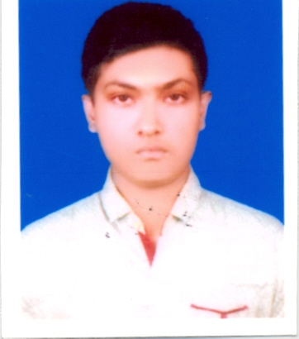 | ওহাবুল ইসলাম, পিও মেড, বিএনএস পতেঙ্গা  পিতা
৩৩। | মোঃ রাসেল মিয়া | ইদ্রিস আলী  আফিয়া বেগম | গ্রাম- পাঁচগাছিয়া, ডাকঘর- কালীপুর বাজার  থানা- মতলব, চাঁদপুর | ২০০২১৫৯১৬৩৯১৪২৬৫৩ | ০১৩০১৬১৩৪১৭  ০১৭৬১৯৫৮২৬৪ | 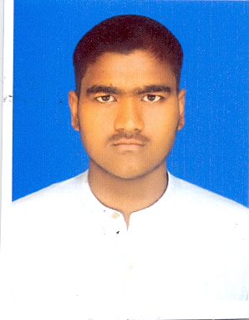
৩৪। | মোঃ ইমরান খান | মোঃ ইসমাঈল খান  শিউলী খানম | গ্রাম- পাঁচাহার, ডাকঘর-স্বল্পছাপিলা, থানা- গফরগাও, ময়মনসিংহ | ২০০৪৬১১২২৮৮১০৮৫১৬ | ০১৭৯৫৮৯৬২৪৪  ০১৭৫৫৭৫৭৬২৬ | 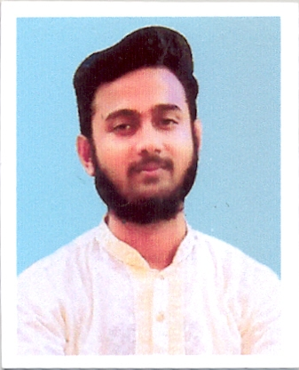
৩৫। | মোঃ আবদুল্লাহ আল নোমান | মোঃ আঃ বারী আজাদ  মোসাঃ খালেদা | গ্রাম- আমলকীতলা, ডাকঘর- পরিরখাল, থানা- বরগুনা সদর, জেলা- বরগুনা | ২০০৪০৪১২৮৮৫০১৯২০৪ | ০১৮৬৯৭৫৩২৬০  ০১৭২৯৪১৮৪০৭ | 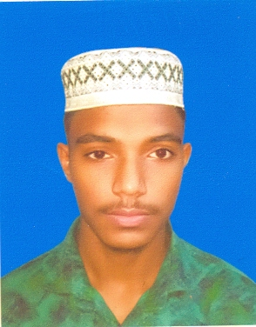
৩৬। | একরামুল হক | মোঃ সৈয়দুর রহমান  বিবি ফাতেমা | গ্রাম- উত্তর আলমপুর  ডাকঘর- সিলোনীয়া বাজার, থানা- দাগনভূঞা  জেলা- ফেনী | 1507374948 | ০১৭০৪৫২৫৪৬৬  ০১৮১৭২২৬২৯৮ | 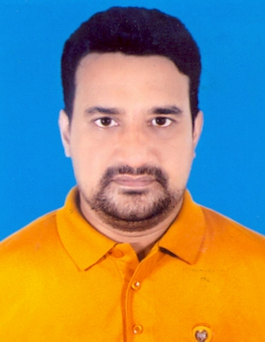
৩৭। | আরাফাত মাহমুদ | কামাল উদ্দিন  আলেয়া বেগম | গ্রাম- গুনক, ডাকঘর- কুঠীর হাট, থানা-সোনাগাজী, ফেনী | ২০০৪৩০১৯৪১৯১০৯৫০৬ | ০১৩২১৮৬৩৩৭০  ০১৮১১৫৫১১০৫
৩৮। | উচ্ছাস বডুয়া | সত্যপ্রিয় বডুয়া | গ্রাম- আধারমানিক, ডাকঘর-পূব গুজরা, থানা- রাউজান, চট্টগ্রাম | ২০০৪১৫৯২৮২৮০০০৫০২ | ০১৮৭০০৭১৫৩৮  ০১৮১৭২০৭৬৭৪ | 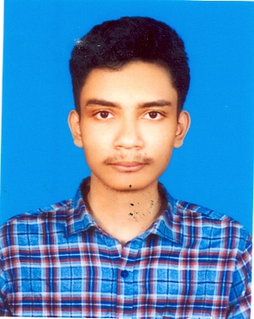
৩৯। | মোঃ জালাল হোসেন | শাহ জাহান মিয়া  মোসাঃ পরীজা বেগম | গ্রাম- খলিলপুর, ডাকঘর- খলিলপুর, থানা- ডেবিডদ্বার, কুমিল্লা | ২০০৮১৯৪০৪৭০০৪৬৯৫৬ | ০১৭৯৩৩২২১৪৯  ০১৭৭৭৪৩৫০৭৩ | 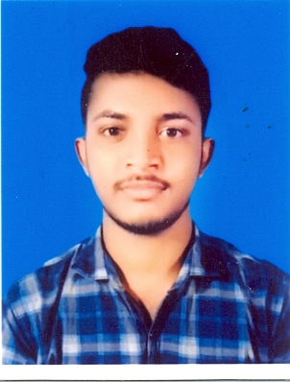
৪০। | মোঃ ইমরান হোসেন | মোঃ ফারুক হোসেন সরদার  আকলিমা বেগম | গ্রাম- আরশনগর, ডাকঘর- মাগুরা ঘোনা, থানা- ডুমুরিয়া, জেলা- খুলনা |  | ০১৯২১১৭৮২৪৮ | 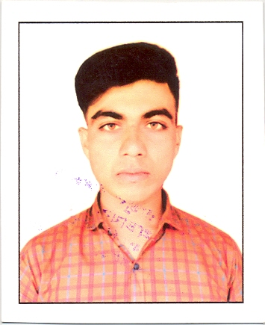
ট্রেড- আটোমেকানিক্স
ক্র নং | নাম | পিতার নাম  মাতার নাম | স্থায়ী ঠিকানা | এনআইডি/জন্মনিবন্ধন নম্বর | মোবাইল নং  ছাত্র/আভিভাবক | ছবি | রেফারেন্স
১। | ছাব্বির আলম রিয়াদ | মোঃ রইচ উদ্দিন  ছাবেদা বেগম | গ্রাম- নন্দলালপুর, ডাকঘর- মাদিলহাট, থানা- ফুলবাড়ি, জেলা- দিনাজপুর | ২০০০২৭১৩৮২৮১০৮১৫২ | ০১৭৪১০৯৭২৮৮  ০১৮৭৮২৭৮৪০৯ | 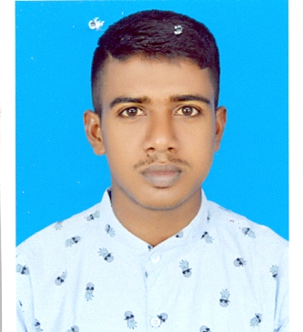
২। | মোঃ কামরুজ্জামান | শহীদুর রহমান  কুলসুম আক্তার | গ্রাম- পাওতলী,ডাকঘর- আজগর বাজার, থানা- লাকসাম, কুমিল্লা | ২০০৫১৯১৭২৮৪০২৩৭০৩ | ০১৬০৮৯৩৫০২৭  ০১৭২৭২৩০০২১ | 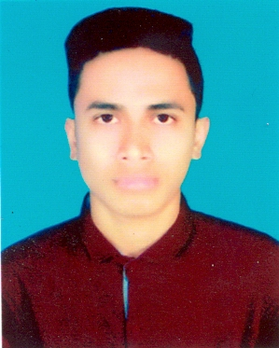
৩। | মোঃ কামরুল হাসান | মোঃ কামাল ‍উদ্দীন  জোস্না আক্তার | গ্রাম- পূর্ব পতেঙ্গা, ডাকঘর- পতেঙ্গা, থানা- পতেঙ্গা, চট্টগ্রাম | ২০০৫১৫৯১৬৪০১২১৪০৫ | ০১৮৯১৬০৯৫৭৩  ০১৬৩০২৭৪৭০১ | 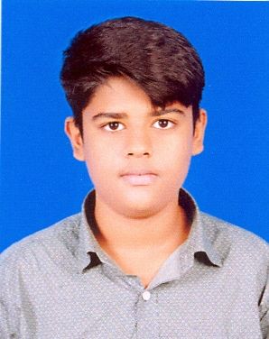
৪। | মোঃ রবিউল হাসান | মোঃ হারুন  সেতেরা বেগম | গ্রাম- পূর্ব ষোল শহর, ডাকঘর- চকবাজার, থানা- চান্দগাও, চট্টগ্রাম | ২০০৬১৫৯১৯০৬০৬২১৭৪ | ০১৮১৯১৯২০২৯  ০১৮১৯১৯২০২৯ | 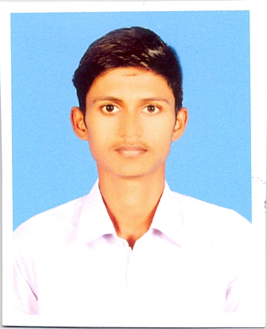
৫। | মোঃ সাইদুল হাসান | মোঃ আনোয়ার হোসেন  খালেছা আকতার | গ্রাম- মাদার্শা, ডাকঘর- দেওদীঘী, থানা- সাতকানিয়া, জেলা- চট্টগ্রাম | ২০০১১৫১৮২৬৫০১৩৫৮৬ | ০১৮৮০৬৫৬৬৯৬  ০১৮১৫৮৫৬৭৯৮ | 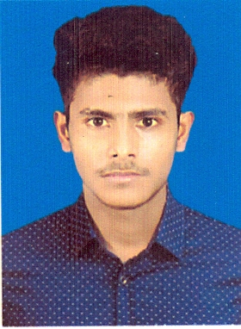
৬। | মোঃ সাইফুল ইসলাম | আনোয়ার হোসেন  খালেছা আকতার | গ্রাম- মাদার্শা, ডাকঘর- দেওদীঘী, থানা- সাতকানিয়া, জেলা- চট্টগ্রাম | ২০০৪১৫১৮২৬৫১০৭৪৬২ | ০১৮৭৩২০৫৯৬৩  ০১৮১৫৮৫৬৭৯৮ | 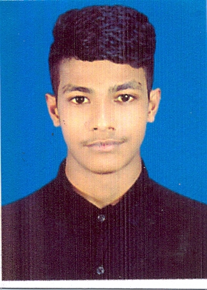
৭। | মোঃ জাহিদ মিয়া | মোঃ আমিনুল ইসলাম  মোছাঃ জোসনা বেগম | গ্রাম- তালুক ঘোড়া বান্ধা, ডাকঘর- চরেরহাট, থানা- পলাশ বাড়ী, জেলা- গাইবান্ধা | ২০০৪৩২১৬৭৬৬১১৫৩০৪ | ০১৩১০৭৮৩৯১০  ০১৭১৮৮৫৬৭৪৩
৮। | মোঃ তানভীর মৃধা | হুমায়ুন কবীর বাচ্চু  মোছাঃ তাছলিমা খাতুন | গ্রাম- চর কাটিহারী, ডাকঘর- পিপলাকান্দি, থানা- হোসেনপুর, জেলা- কিশোরগঞ্জ | ২০০৫৪৮১২৭৪০১২৩৭৯৭ | ০১৯৩৭০২৫০৫৬ | 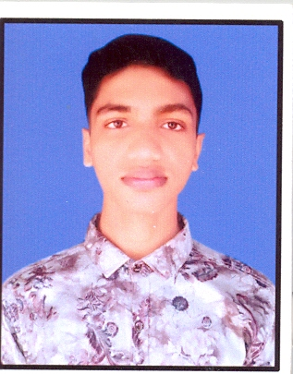
৯। | মোঃ মিজান উদ্দিন | মোঃ জালাল উদ্দিন  মোছাঃ শিরিনা আক্তার | গ্রাম- তেলিয়াপাড়া, ডাকঘর- জাহাঙ্গীরপুর, থানা- নান্দাইল, জেলা- ময়মনসিংহ | ২০০৩৬১১৭২৩৯১২১৪৫৮ | ০১৯৩২৪৭৩৩৪৫  ০১৯৫১৫৮২৮০০ | 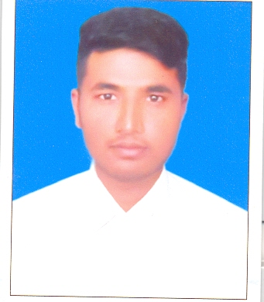
১০। | মেহেদী হাসান | কামাল উদ্দিন  আলেয়া বেগম | গ্রাম- গুনক, ডাকঘর- কুঠিরহাট, থানা- সোনাগাজী, ফেনী | ২০০৪৩০১৯১০৯৭৫২ | ০১৮১১৫৫১১০৫  ০১৮১১৫৫১১০৫ | 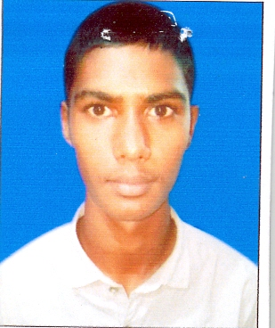
১১। | মুহাম্মদ আবু ছাদেক | মুহাম্মদ আবু তাহের  মোছাঃ হাসিনা বেগম | গ্রাম- পূর্ব মুহুরী পাড়া, ডাকঘর- বন্দর, থানা- ডবলমুরিং, চট্টগ্রাম | ১৯৯৫১৫৯১৬২৪১৪১২৮৭ | ০১৬৭০৩৩৭৭৪১  ০১৮৪২২০৪৭৯০ | 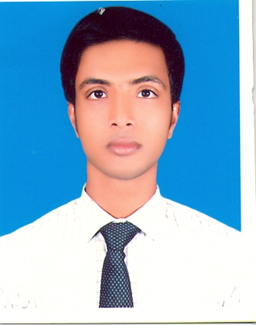
১২। | বাবুল হোসেন | জাফর আহমেদ  ফাতেমা বেগম | গ্রাম- বাম ভূইয়া পাড়া, ডাকঘর- দৌলখাড়, থানা- নাঙ্গলকোট, কুমিল্লা | ৯৫৮১৫৬৩৩০২ | ০১৩০৩৮৪০১৪৮  ০১৭১৮৯৪৬২৩৪ | 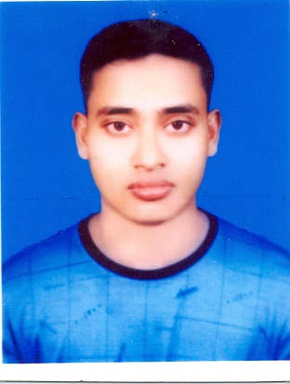
১৩। | মোঃ শাহরিয়ার ইমন | আব্দুল মালেক  মনোয়ারা বেগম | গ্রাম- মুসলিমাবাদ, ডাকঘর- উত্তর পতেঙ্গা, পতেঙ্গা, চট্টগ্রাম | ২০০০১৫৯১৬৪০১১৭৩০৩ | ০১৯১৭৩৮৫৬৬৬  ০১৯০৭৫৭৯৯৪৬ | 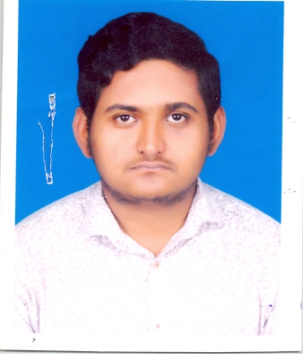
১৪। | আবিদুর রহমান | মীর কাশেম  উম্মে হানি | গ্রাম- হালিশহর আই ব্লক  ডাকঘর- হাউজিং এস্টেট  থানা- হালিশহর, চট্টগ্রাম | ২০০০১৫৯১৬১১১২২৯৩৩ | ০১৮১৬৩৭০৮৬২  ০১৮৩৯৯২৬০২০ | 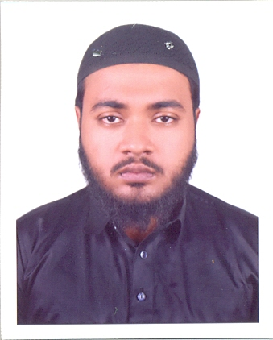
১৫। | মোঃ পাবেল মিয়া | নুরুল ইসলাম  আহেদা আক্তার | গ্রাম- পাইকপাড়া, ডাকঘর- রায়পুর, থানা- বারহাট্টা, জেলা- নেত্রকোণা | ২০০২৭২১০৯৫৯০১২৬৬৫ | ০১৯১২২২৩৭০৯  ০১৭৩১০৮৬০৪৩ | 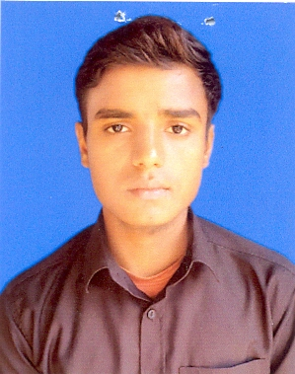
১৬। | আহনাফ ইদরাক আরিয়ান | নাজিম উদ্দীন  রোকেয়া বেগম | গ্রাম- দৌলতপুর, ডাকঘর- নাজিরহাট, থানা- ফটিকছড়ি, চট্টগ্রাম | ২০০৪১৫২৩৩২৮০১৮৯২৮ | ০১৯৭৭৫১৮১৯০৮  ০১৯২৭২৮৩৪৫০ | 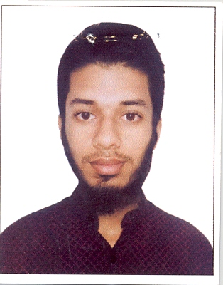
১৭। | মোঃ আহসান হাবিব | মৃত শফিকুল ইসলাম  মোছাঃ আফরুজা আক্তার | গ্রাম- কোমরপুর, ডাকঘর- তুলসীঘাট, থানা- গাইবান্ধা, জেলা- গাইবান্ধা | ২০০৫৩২১২৪১৪১০২৩৫৬ | ০১৭০১৫৮৬৪১০  ০১৯৯৪৬৪১২৪০ | 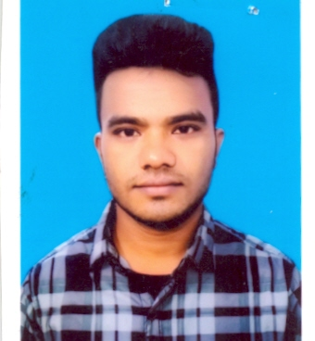
১৮। | আমজাদ হোসেন রাকিব | গোল মোহাম্মদ  রোকেয়া বেগম | গ্রাম- গুমান মর্দ্দন, ডাকঘর- মির্জাপুর, থানা- হাটহাজারী, জেলা- চট্টগ্রাম | ২০০৩১৫৯৪১১৫০২৩৪৫০ | ০১৫৩৬১৬০৪৮১  ০১৮৬৬৩১৬০৭৫
১৯। | মোঃ নাজিম হোসেন | সাদেকুল ইসলাম  নারগিস বেগম | গ্রাম- মাঝগ্রাম, ডাকঘর- চাঙ্গইর, থানা- নন্দগ্রাম, বগুড়া | ২০০৪১০১৬৭৮৪১০১৬৮৫ | ০১৭২১৬১৬৭৫৩  ০১৩০৩০১৩৯০৮ | 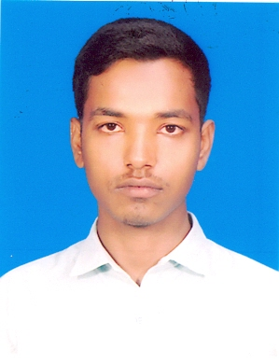
২০। | ইফতিয়ার উদ্দিন | মোঃ নুরের জামান  নুর নাহার | গ্রাম- বড় হালিয়া, ডাকঘর- কুঠিরহাট, থানা- সোনাগাজী, ফেনী | ২০৪৩০১৯৪১৯০০৩৪৩৩ |  | 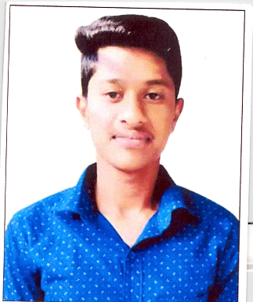
২১। | মোঃ সাদ্দাম হোসেন | মোঃ আল আমিন  রশিদা বেগম | গ্রাম- পূর্ব রাজাপুর, ডাকঘর- নলবুনিয়া, থানা- শরণখোলা, জেলা- বাগেরহাট | ১৯৯৯৪৭৯৫১২৭০২৪৬৯২ | ০১৭৩৯৭৫৩৯৫৯  ০১৮৫৮৪১০৪২৮ | 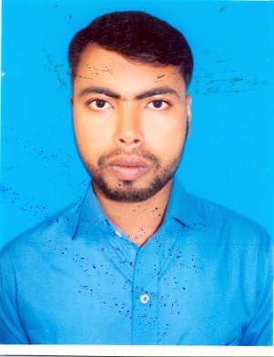
ট্রেড- ওয়েল্ডিং এন্ড ফেব্রিকেশন

ক্র নং | নাম | পিতার নাম  মাতার নাম | স্থায়ী ঠিকানা | এনআইডি/জন্মনিবন্ধন নম্বর | মোবাইল নং  ছাত্র/আভিভাবক | ছবি | রেফারেন্স
১। | মোঃ সাইফুর রহমান শাওয়াল | মোঃ রফিক  নিলু আকতার | গ্রাম- দক্ষিণ হালিশহর, ডাকঘর- সেইলর্স কলোনী, থানা- ইপিজডে, চট্টগ্রাম | ২০০৪১৫৯২০৩৯০১৩৪৫২ | ০১৫৩৭৫৬৪৩৭৯  ০১৮১১২১২১৯০ | 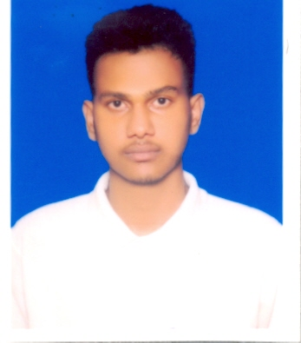
২। | মোহাম্মদ খাইরুল ইসলাম | মোঃ ছিদ্দিকুর রহমান  খাদিজা বেগম | গ্রাম- ধাওয়া, ডাকঘর- ধাওয়া, থানা- ভান্ডারিয়া, পিরাজপুর | ২০০৪১৫৯১৬৩৯১১৩০২২ | ০১৭০৭৮৬৯০১৯  ০১৯৩৪৩১৩৯২৫ | 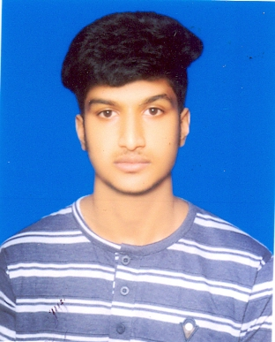
৩। | মামুন খান | মোঃ নবী খান  জুলেখা আক্তার | গ্রাম- লাডুগ্রাম, ডাকঘর- পংকইজোড়া, থানা- নাগরপুর, জেলা- টাঙ্গাইল | ২০০৩৯৩১৭৬৬৫১০০৪৮ | ০১৮৭২৩০৩৩৯৬  ০১৭১৫৫৪৭০৫৮ | 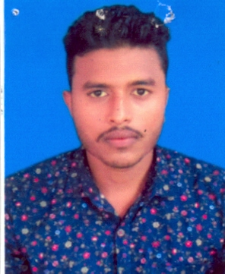
৪। | মুন্না চৌধুরী | গোপাল চৌধুরী  মালা রাণী চৌধুরী | গ্রাম- ইসদাইর রোড, ডাকঘর- নারায়নগঞ্জ, থানা- ফতুল্লা, নারায়নগঞ্জ | ২৮৩৭৮৮৭৩২৮ | ০১৮৫৯৪০০৫৯৫  ০১৮৪৫০৬৪০৭৩ | 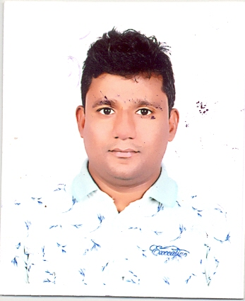
৫। | মোঃ দ্বীন মোহাম্মদ | আবুল কাশেম  হামিদা বেগম | গ্রাম- চরহাজারী, ডাকঘর- আবু মাঝির হাট, থানা- কোম্পানীগঞ্জ, নোয়াখালী | ২০০২৭৫১২১২৩০০৪৬১৩ | ০১৮৩৭৩৯৪৩৩৯  ০১৭১২২৯৩৬৯৬ | 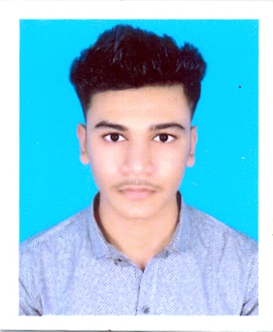
৬। | হুমায়ুন কবির | মোহাম্মদ আলী  রাহেনা খাতুন | গ্রাম- গবিন্দপুর, ডাকঘর- মনমথপুর, থানা- পারবর্তীপুর, জেলা- দিনাজপুর | ১৯৯৮২৭১৭৭৬০১১১৯৯৮ | ০১৮৮৫৩৩১২২৯  ০১৭১৮০৬৬৮২১ | 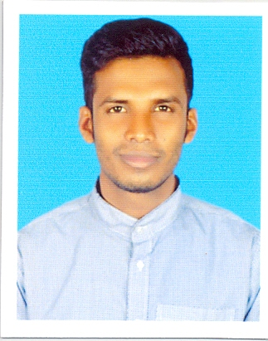
৭। | মাহফুজ খান | আজমত আলী  হাজেরা বেগম | গ্রাম- কোড়ি, ডাকঘর- চালা, থানা- হরিরামপুর, জেলা- মানিকগঞ্জ | ২০০০৫৬১২৮৫১০২৬০৭১ | ০১৯০৭১২৩০৭১  ০১৯২১০৬৩৪০৮ | 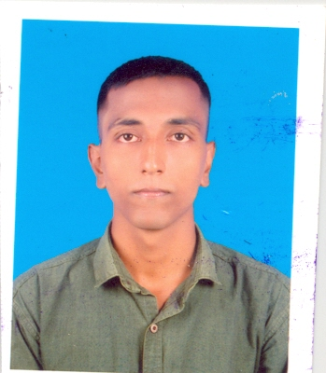
৮। | মোঃ শান্ত ইসলাম (ইমন) | মোঃ মিঠু মাতুব্বর  সাজেদা বেগম | গ্রাম- কোঠবাড়ি ছিরানদী  ডাকঘর- শ্রীনদী, থানা- মাদারীপুর, জেলা- মাদারীপুর | ২০০০২৬১৯০২১০৪৬৬২৮ | ০১৩১৭৫১৭০৬২  ০১৭০৩২৩৩৪২০ | 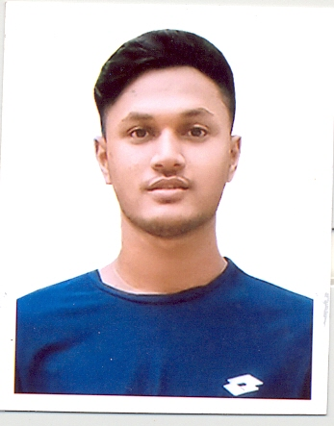
৯। | সায়েম হসেন বাপ্পি | শাহাবুদ্দিন মাতব্বর  রেবা বেগম | গ্রাম- পূর্ব বাড্ডা, ডাকঘর- বাড্ডা, থানা- বাড্ডা, জেলা- ঢাকা | ২০০৪২৬১০৪১৩১০২৩৭৫ | ০১৯২৭৭৪৮৭৪০  ০১৭১৭০৭৫৫১০ | 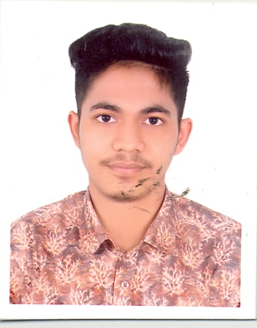
১০। | মেহেদী হাসান | খলিলুর রহমান  তাহমিনা বেগম | গ্রাম- ঘুঘুরচপ, ডাকঘর- খিলা বাজার, থানা-শাহরস্তি, চাঁদপুর | ৮৭১২২৭৬৮৫৯ | ০১৫১৮৬৬১৪৭৭  ০১৫৩৫৮১৭৮৩৪ | 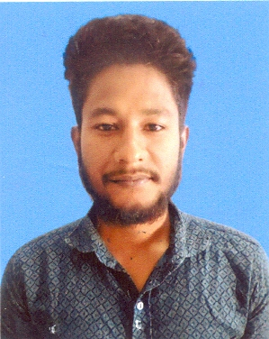
১১। | দিদারুল ইসলাম ফয়সাল | মোহাম্মদ এয়াকুব আলী  কামরুন নাহার | গ্রাম- দক্ষিণ শাহামিরপুর, ডাকঘর- ফকিরনীরহাট, থানা- কণফুলী, চট্টগ্রাম | ২০০৫১৬১১৮১০২১৭৭ | ০১৮৭৬২৮৪৫৭৪  ০১৮২৪৭১৪৬২১ | 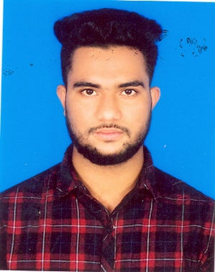
১২। | মোঃ ইউচুপ | মোঃ রফিক  খুরশিদা বেগম | গ্রাম- দক্ষিণ শাহামিরপুর, ডাকঘর- ফকিরনীরহাট, থানা- কণফুলী, চট্টগ্রাম | ২০০৫১৫১৬১১৮০৩০৬৬২ | ০১৭৮৯১৯০৭০২  ০১৭৯৭০৮৭৯৭৭ | 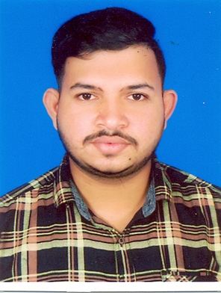
১৩। | মোঃ আকিবুর রহমান আকিব | মোঃ আবু ছৈয়দ  নুর আসমা খাতুন | গ্রাম- দক্ষিণ হালিশহর, ডাকঘর- সেইলর্স কলোনী, থানা- ইপিজেড, চট্টগ্রাম | ২০০৬১৫৯১৬৩৯১৪৩৬৪৮ | ০১৮৬৮১২৫১৯৭  ০১৮৬৮১২৫১৯৭
১৪। | মোহাম্মদ আসিফ | মোহাম্মদ জাহাঙ্গীর আলম  নাছিমা বেগম | গ্রাম- দক্ষিণ পতেঙ্গা নাজির পাড়া, ডাকঘর- পতেঙ্গা, থানা- পতেঙ্গা, চট্টগ্রাম | ২০০৪১৫৯৬৫৪১০৩৩৯৮৬ | ০১৮৬৪৯৬৪২৫১  ০১৮৬৮৯০৬৮৩৭ | 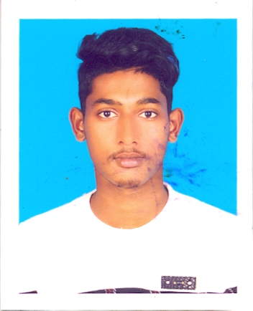
১৫। | মোঃ আল আমিন | আব্দুল আজিজ  আলেয়া বেগম | গ্রাম- পীরপুর, ডাকঘর- ম্যাশনচরাডাঙ্গা, থানা- আতাইকুলা, জেলা- পাবনা | ১৯৯৯১৫৯৬৫৪১০০০৩৪১ | ০১৮২২১২৪৭১০  ০১৯০২৪৯৭৬৫৭ | 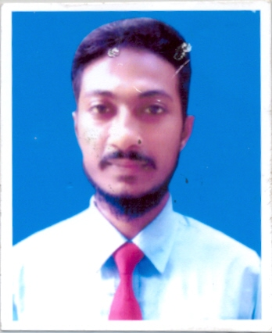
ট্রেড- ডিজেল মেকানিক্স

ক্র নং | নাম | পিতার নাম  মাতার নাম | স্থায়ী ঠিকানা | এনআইডি/জন্মনিবন্ধন নম্বর | মোবাইল নং  ছাত্র/আভিভাবক | ছবি | রেফারেন্স
১। | মোঃ সাইফুর রহমান | আব্দুর রহিম  মনোয়ারা বেগম | গ্রাম- লামাপাড়া, ডাকঘর- লামাপাড়া, থানা- গৌড়িপুর, জেলা- ময়মনসিংহ | ২০০৪৬১১২৩৪৯১০১৩০৭ | ০১৭২৬৫৪৯৭৬৫  ০১৭৪৭১৪৭১১৪ | 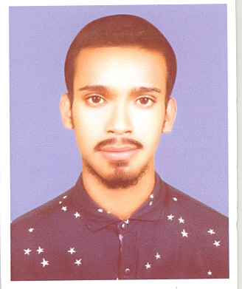 | আবু বকর ছিদ্দিক  এইচএসএম  আইসিই শপ  ভাই
২। | মোহাম্মদ ফোরকান উদ্দীন | মৃত আবুল কাশেম  আনোয়ারা বেগম | গ্রাম- উল্লা পাড়া, ডাকঘর- বৈরাগ, থানা- আনোয়ারা, জেলা- চট্টগ্রাম | ১৯৯৩১৫১০৪১৯০১০৭৭৯ | ০১৮৮৭৭৮৩৭৯২  ০১৭০৮৫৮৫৫৯৯ | 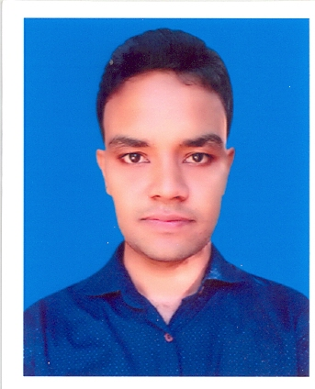
৩। | মোঃ রাকিব হোসেন | মোঃ ওয়াদুদ হোসেন  ঝরনা বেগম | গ্রাম- ডিক্রীর বন্দ, ডাকঘর- মাজালিয়া, থানা- সরিষাবাড়ী, জেলা- জামালপুর |  |  | 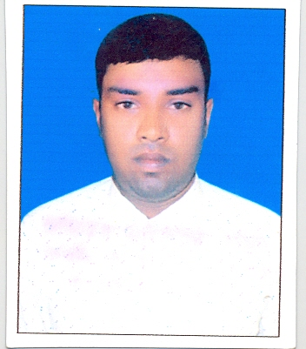
৪। | মোঃ ইমরান হোসেন | আমিনুল ইসলাম  সাহিদা খাতুন | গ্রাম- ইজলামারী, ডাকঘর- যাদুরচর, থানা- রৌমারী, জেলা- কুড়িগ্রাম | ৯১৬৪৪৩১৭৬০ | ০১৯২৯০৩৪৬৫৬  ০১৯১৮২৫৬৪৮৪ | 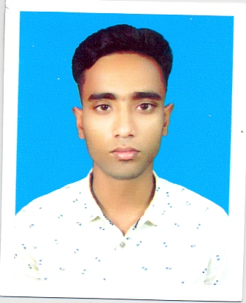
৫। | জাহিদুল ইসলাম | জালাল আহম্মদ  খোদেজা বেগম | গ্রাম- মদনপুর, ডাকঘর- হুচ্ছ মিঞা, থানা- নাঙ্গলকোট, জেলা- কুমিল্লা | ৫১০৫৮১৪৫৯৩ | ০১৬২১৯৪৮৫৫০  ০১৭২৬৫৭৬১৬২ | 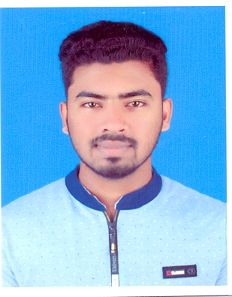
৬। | জাহিদা হোসেন আকাশ | গোলাম হোসেন  ফাতেমা বেগম | গ্রাম- কালিকচ্ছ দত্তপাড়া, ডাকঘর- সড়াইল, থানা- সড়াইল, ব্রাক্ষণবাড়িয়া | ১৯৯৯১৫৯১৬৩৭১১৯৬৩৯ | ০১৬৪৮৩৪২৪৮৩  ০১৮২৯৩৩২৭৯৩ | 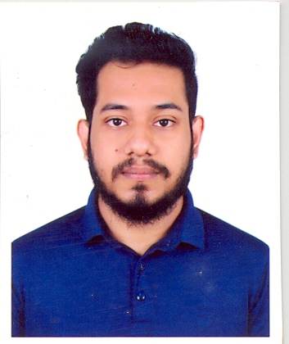
৭। | মোঃ নাজমুল হুদা | নওয়াব আলী  জমিলা বেগম | গ্রাম- তালুক সুবল, ডাকঘর- জোডসয়রাহাট, থানা- রাজারহাট, কুড়িগ্রাম | ২৪১৩৩২৮৪২৪ | ০১৭৮৫৯৭৪৮৪৮  ০১৭২৮৭৩২৪৯৮ | 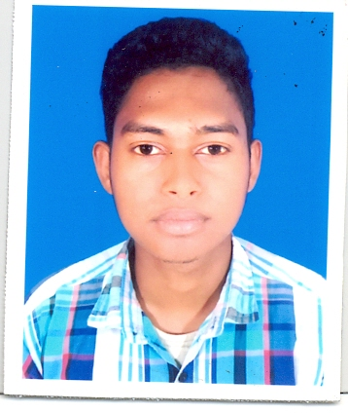
৮। | মোঃ আফজাল হোসেন | আজহারুল ইসলাম  আসমা বেগম | গ্রাম- আদাশন, ডাকঘর- মদেরহাট, থানা- ডামুড্যা | ২০০১৮৬১২৫৭১০০২৯২৮ | ০১৮৮৬৬০৮২৮৮  ০১৯২৩১৮২১৭০ | 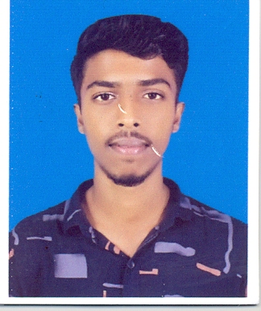
৯। | মোঃ সাফায়াত উল্লাহ মজুমদার শুভ | এটিএম সাখাওয়াত উল্লাহ মজুমদার  মরিয়ম বেগম | গ্রাম- কৈয়া, ডাকঘর- আশারকোটা, থানা- নাঙ্গলকোট, কুমিল্লা | ২০০০১৫৯১৬৩৯১৩৮৭৪৭ | ০১৭০৩৯৩৪৪৬৯  ০১৭৯৫০৭২৮২৮ | 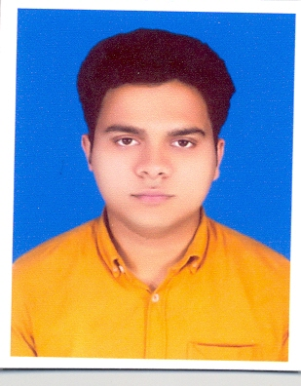
১০। | হূদয় মিয়া | মোঃ সোবাহান  আলপনা আক্তার | গ্রাম- বাট্টাপাড়া, ডাকঘর- রায়পুর, থানা- বারহাট্টা, নেত্রকোণা | ২০০২৭২১০৯৫৯০৩৫৬৬৯ | ০১৯৫৩০৮১৭৮৮  ০১৭৪৮৬৯২৩৫৪ | 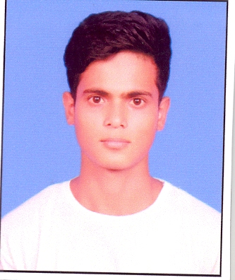
১১। | মোঃ আবদুল্লাহ | মোঃ রুহুল আমিন  রাসেদা বেগম | গ্রাম- জগতপুর, ডাকঘর- রামগঞ্জ, থানা- রামগঞ্জ, লক্ষীপুর |  | ০১৩১৮৪৫৩৮৫০  ০১৭৪০৯৯৮৩৬৭ | 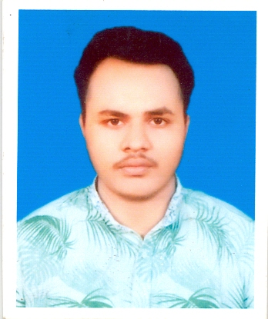
১২। | মোঃ সাহাদ আব্দুল্লাহ | আমিনুল ইসলাম  সুলতানা আক্তার | গ্রাম- ভালুকা পৌরসভা, ডাকঘর- ভালুকা, থানা- ভালুকা, জেলা- ময়মনসিংহ | ২০০১৬১২১৩০১০০১৫৩১ | ০১৩০৬৬০০৩২১  ০১৭৬৪১৬৫৩৬৫ | 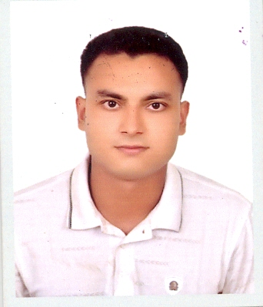
১৩। | মোঃ রফিকুল ইসলাম | মোঃ খলিল  রাহানা বেগম | গ্রাম- পূর্ব বলইবুনিয়া, ডাকঘর- বলইবুনিয়া, থানা- বামনা, জেলা- বরগুনা | ২০০৪০৪১১৯৯৫১০৫২৭৯ | ০১৭৯০৩৫৮২৮১  ০১৮৬০৫০২৪৪৫ | 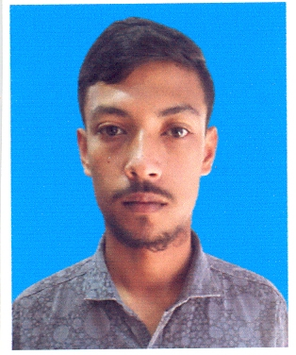
১৪। | মাসুদ ফাহিম | মোঃ শাহ জামাল  পারভীন আকতার | গ্রাম- দক্ষিণ পতেঙ্গা, ডাকঘর- মধ্যম পতেঙ্গা, থানা- পতেঙ্গা, চট্টগ্রাম | ৯৫৮২৪২৫৯১৫ | ০১৭৯০৪২০৭৬৪  ০১৮৪০৫৫৫৩৩৫ | 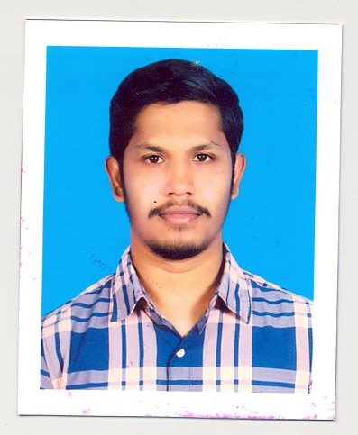
১৫। | আবু মোঃ আবদুল্লাহ | মোঃ শফিউদ্দিন  শেখ ফাতেমা বেগম | গ্রাম- দুর্গাপুর, ডাকঘর- বাহাদুরপুর, থানা- আশুগঞ্জ, ব্রাক্ষণবাড়িয়া | ১৯৯৮১২১৩৩৩৮০১০০৫৪ | ০১৩১২১৭৭১৩৯  ০১৭৫২৮২১৪৪০ | 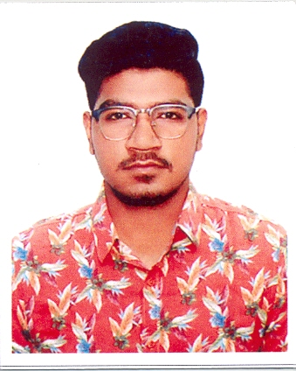
১৬। | অমিত চৌধুরী | প্রিয়তোষ চৌধুরী  তাপসী চৌধুরী | গ্রাম- কাঞ্চনা, ডাকঘর- জোট পুকুরিয়া, থানা- সাতকানিয়া, চট্টগ্রাম | ৯৫৮১০৫৭৬৭৭ | ০১৮৬১০৫৬১৪০  ০১৮১২৪৯৪৬৯৬ | 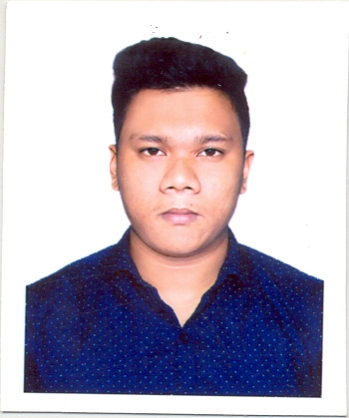
১৭। | রাকিবুল হাসান চয়ন | মোঃ লতিফ শেখ  চম্পা বেগম | গ্রাম- বাহিরদিয়া, ডাকঘর- কমরপুর, থানা- ফরিদপুর সদর, জেলা- ফরিদপুর | ১৯৯৮২৯১৪৭৭৯০০০২২২ | ০১৭১২২১০৭১৩  ০১৭৩১৩৫৯৭৫৭ | 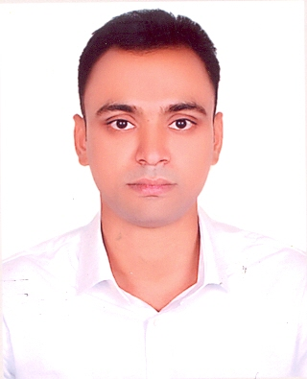
১৮। | মোঃ রিয়াজ উদ্দিন | মোঃ মফিজুর রহমান  সাহিদা বেগম | গ্রাম- পশ্চিম বিষ্ণুদী, ডাকঘর- চাদপুর, থানা- চাদপুর সদর, চাদপুর | ১৯৯৯১৩২১৪০৯১৭৮৩২৮ | ০১৬৪২৭৮১৪৬২  ০১৯১৮২৩৩২২৪ | 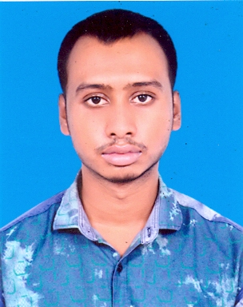
১৯। | মোহাম্মদ ইয়াছিন আরাফাত | মোহাম্মদ আনোয়ার হোসেন  পারুল আক্তার | গ্রাম- কামাল গেইট, ডাকঘর- জিপিও, থানা- সদরঘাট, চট্টগ্রাম | ২০০২১৫৯১৬৩০১১০৬১২ | ০১৭৯২০১১৬০৮  ০১৮৬২৭৬৬৯৮৫ | 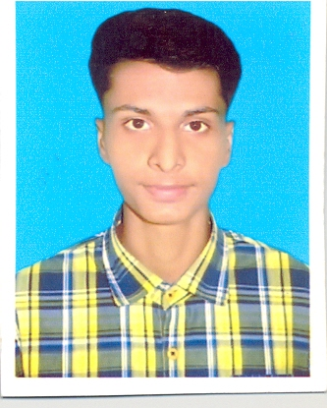
২০। | মোঃ ওমর তারেক | রশিদ আহম্মদ  সামছুন নাহার | গ্রাম- ধুমপাড়া, ডাকঘর- মধ্যম পতেঙ্গা, থানা- পতেঙ্গা, জেলা- চট্টগ্রাম |  | ০১৮৬২৬৩৫২৮৭  ০১৮১৫৯২৫৩৪৪ | 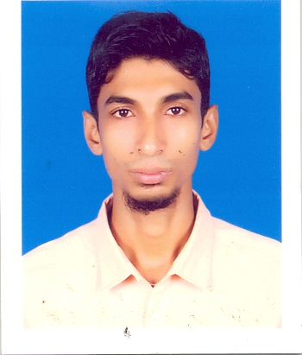
২১। | মোঃ নুর হোসেন | জয়নাল আবেদীন  খালেদা আক্তার | গ্রাম- জগন্নাথ সোনাপুর, ডাকঘর- শুভপুর, থানা- ছাগলনাইয়া, জেলা- ফেনী | ১৯৯৯৩০১১৪৯৫০৩৮৫৫০ | ০১৮৯০৪৮৬৫৯৯  ০১৮৪০২৩৯৯৬৪ | 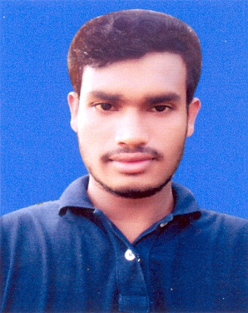
২২। | মোঃ ফয়সাল মিয়া | মোঃ আবু সাঈদ  হালিমা আক্তার | গ্রাম- গারুয়া, ডাকঘর- জামতলা, থানা-নান্দাইল, ময়মনসিংহ | ২০০২৬১১৭২১৩১১০৮৯১ | ০১৭৪৫৬৫৩৬০৪  ০১৭৯৪১৮৩৩৪০ | 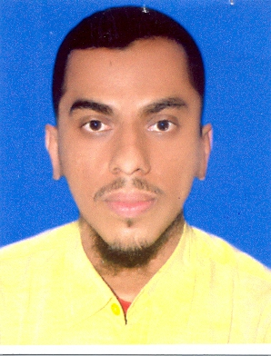
২৩। | মোঃ মেহেদী হাসান (হিমেল) | মোঃ সেলিম পাটোয়ারী  মর্জিনা বেগম | গ্রাম- পশুয়া, ডাকঘর- ইটাকুমারী, থানা- পীরগাছা, রংপুর | ২০০২৮৫১৭৩২৮০০৪০৯৭ | ০১৯২২১৭২০৬৮  ০১৭১৩৭৪৫৫৩৮ | 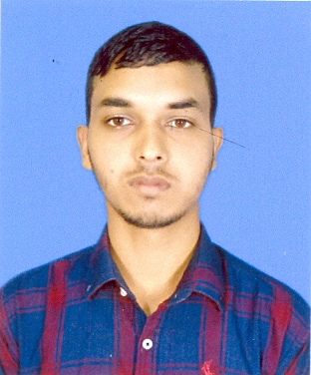
২৪। | মোঃ শাহ আলম হোসেন | রফিকুল ইসলাম  সাজেদা বেগম | গ্রাম- খামার বালুয়া, ডাকঘর- মনোহরপুর, থানা- পলাশ বাড়ি, গাইবান্ধা | ৩৩১২৩২০৪২১ | ০১৯৩৭০০৫৩৮০  ০১৪০৯৫২৪৬৭৯ | 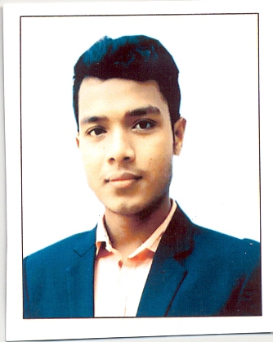
২৫। | মোঃ রুবেল মিয়া | মোসলেম উদ্দিন  রওশন আরা বেগম | গ্রাম- বালিপাড়া, ডাকঘর- ধলা,থানা- ত্রিশাল, ময়মনসিংহ | ৬১১৯৪১৯৫২৮২১৮ | ০১৭১২৩২৭০৮৬  ০১৭৩২৪১৪৫৪৬ | 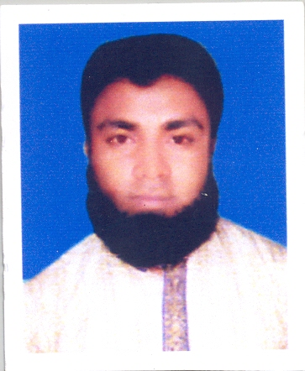
২৬। | মোঃ সাজ্জাদ হোসেন | মোঃ আবুল কাশেম  কহিনুর আক্তার নুরী | গ্রাম- আকমল আলী রোড, ডাকঘর- সেইলস কলোনী, থানা- ইপিজেড, চট্টগ্রাম | ১৯৯৭১৫৯১৬৩৯১২২৬০৭ | ০১৯২৬১৩৪০৯৫  ০১৭২০৯৫০০২৮ | 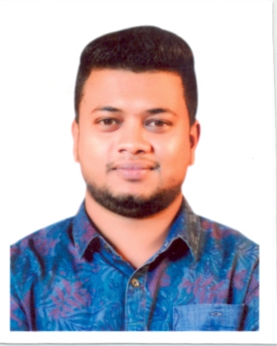
২৭। | সোহেল রানা | আবদুছ ছালাম  রিজিয়া বেগম | গ্রাম- হাজিরখীল, ডাকঘর- মুসাবীয়া, থানা- ভুজপুর, জেলা- চট্টগ্রাম | ১৯৯৯১৫১৩৩৮৫০০০৮৩৯ | ০১৮৩৫৯০১৮৪২  ০১৮১৫৯৪৩২৪৪ | 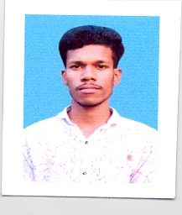
২৮। | মোঃ হাকিম মিয়া | মোঃ আলতাব উদ্দিন  ফাতেমা খাতুন | গ্রাম- কুর্শা, ডাকঘর- নিকলী, থানা- নিকলী, জেলা- কিশোরগঞ্জ | ৪৬৫৩৯৪৯৬৬১ | ০১৬১০৬০৯০৪১  ০১৯৭১৭২৩২০৯ | 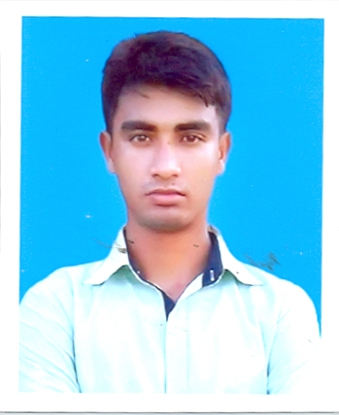
২৯। | মোঃ আইমুন | মোঃ দিদার  পারভীন আকতার | গ্রাম- দক্ষিন মধ্যম হালিশহর, ডাকঘর- বন্দর, থানা- বন্দর, চট্টগ্রাম | ৪২১৪৪১৩৯১৮ | ০১৮১১২৯৪২৩১  ০১৮১৯৩৬৫৩৫৮ | 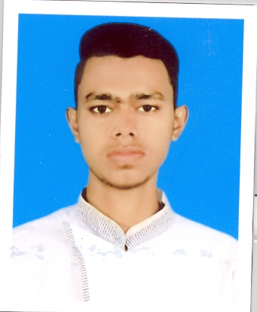
৩০। | মোঃ আশরাফুল ইসলাম আশিক | আনোয়ার হোসেন  আছমা আক্তার পুতুল | গ্রাম- সরমহল, ডাকঘর- সরমহল, থানা- নলছিটি, জেলা- ঝালকাঠি | ২০০৪৪২১৭৩৯৪০০১০১৮ | ০১৮৭৭৯০৮৬৯৬  ০১৪০২০৮৪৮০৮ | 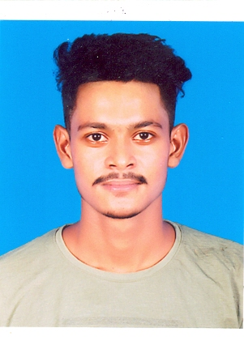
৩১। | মোঃ রুমন | মোঃ আলম  নাজমা বেগম | গ্রাম- দিদারুল্লাহ, ডাকঘর- চরপাতা হাই স্কুল, থানা- দৌলতখান, ভোলা |  | ০১৭৯০৮৪২২০৮  ০১৮১৮৮২১২০৩ | 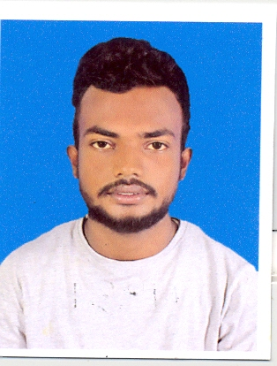
৩২। | মোঃ জাকিরুল ইসলাম | মোঃ বাদশা মিয়া  মোছাঃ ঝর্না খাতুন | গ্রাম- বেতুয়ান, ডাকঘর- বেতুয়ান, থানা- ভাঙ্গুড়া, জেলা- পাবনা | ৭৩৫৯৪০৫৩৩৪ | ০১৭০৬৭৩৯১৬৭  ০১৭১৯৯৪০৭৫৭ | 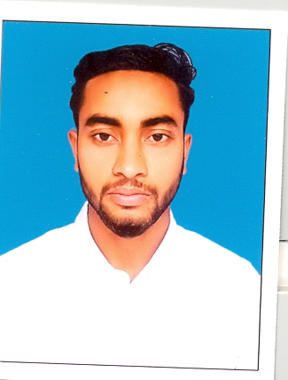
৩৩। | মোঃ আদম আলী | মোঃ দুলাল মিয়া  মোছাঃ আছমা বেগম | গ্রাম- তালুক সুবল, ডাকঘর- জোড়সয়রাহাট, থানা- রাজারহাট, কুড়িগ্রাম | ২০০৩৪৯১৭৭৮৪১২৪৯০৫ | ০১৩১৫২১৮২৮০  ০১৩০৭৫৯৮৩১৮ | 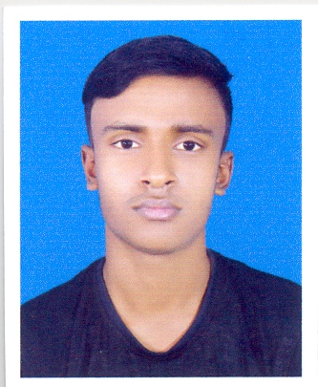
৩৪। | মোঃ মাসুদ রানা আরফান | মোঃ নাছির উদ্দিন  খুরশিদা বেগম | গ্রাম- খেজুর তলা, ডাকঘর- পতেঙ্গা, থানা- পতেঙ্গা, জেলা- চট্টগ্রাম | ৫১১৪৫১৬৯৪০ | ০১৮৪৩৯৮৯১৫০  ০১৮৬৬৩২৩০৩০ | 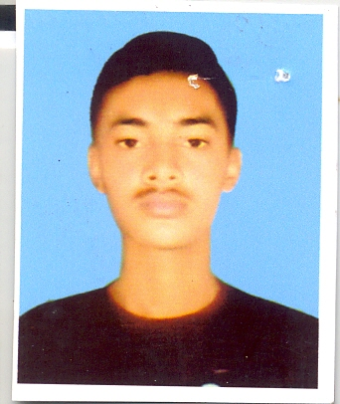
৩৫। | মোহাম্মদ মোহাইমিনুল ইসলাম | মোঃ নজরুল ইসলাম  শিরিন ইসলাম | গ্রাম-কদমতলী, ডাকঘর- সোনারামপুর, থানা- বি-বাড়িয়া, বি-বাড়িয়া | ২০০০১৫৯১৬৩৯১৪১৭১৯ | ০১৮৬৪২২৬৬৬২  ০১৭৫২৪৫৭১৩৭ | 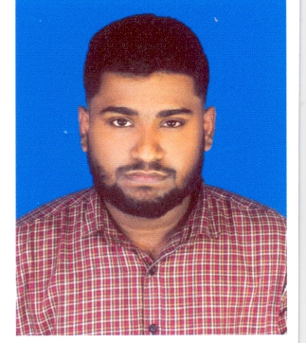
৩৬। | মোঃ নুর মোহাম্মদ | মোঃ নুর নবী ভূঞা  সাহেনা বেগম | গ্রাম- সফিয়াবাদ, ডাকঘর- শর্শদী বাজার, থানা- ফেনী, ফেনী | ৯১৬৩৭৭৮৫০০ | ০১৭৯১৯৮১২৬০  ০১৬২৯৫৫৬০৮৪ | 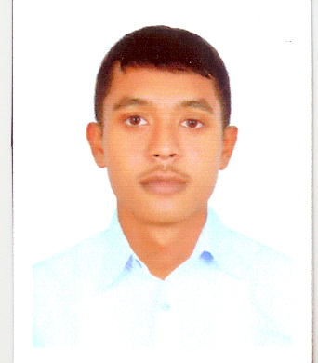
৩৭। | সামজিদুল ইসলাম | এনামুল হক  ইয়াছমিন বেগম | গ্রাম- সোনাদিয়া, ডাকঘর- সোনাদিয়া, থানা- হাতিয়া, জেলা- নোয়াখালী | ৪৬৬৩৬৭৩৩৩৫ | ০১৪০২৪৪৯২৬২  ০১৭৯৭৫৮১০০২ | 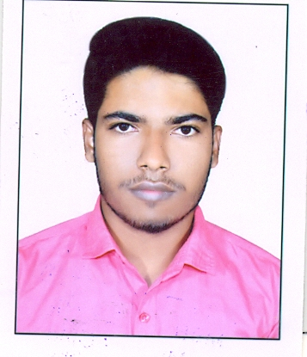
ট্রেড- জেনারেল ইলেকট্রনিক্স

ক্র নং | নাম | পিতার নাম  মাতার নাম | স্থায়ী ঠিকানা | এনআইডি/জন্মনিবন্ধন নম্বর | মোবাইল নং  ছাত্র/আভিভাবক | ছবি | রেফারেন্স
১। | মোঃ আসিফুর রহমান | মোঃ জয়নাল আবেদীন  আমেনা বেগম | গ্রাম- বাউরিয়া, ডাকঘর- মৌলভীবাজার, থানা- সন্ধীপ, জেলা- চট্টগ্রাম | ২০০৫১৫৯১৬৪০১১১৯১০ | ০১৮৩৩৯৪৪৫৮৬ | 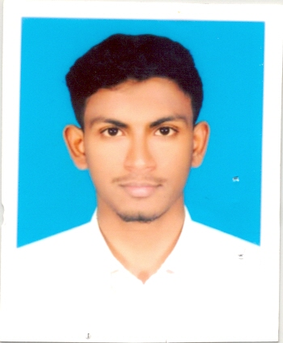
২। | আবদুল্লাহ আল আরমান | আবদুল ওহাব  নুর নাহার বেগম | গ্রাম- রামপুর, ডাকঘর- ধমপুর, থানা- ফেনীসদর, জেলা- ফেনী | ২০০৫১৫৯১৬৩৭১০০৬৮৯ | ০১৮৮৪২৯০১১৫  ০১৮১৭৭২৫৮৪৫ | 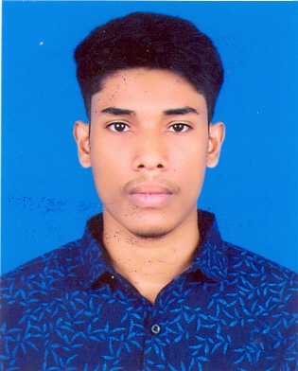
৩। | মোঃ ওয়াসিম হিমেল বাবু | শফিকুল ইসলাম  মোছাঃ শামিমা বিবি | গ্রাম- নরদাশ, ডাকঘর- নরদাশ, থানা- বাগমারা, জেলা- রাজশাহী | ২০০৪৮১১১২৮২১০১২২৯ | ০১৭৬২৮৮৩৫৩৭  ০১৯৩৩৯৫৪২৪৯ | 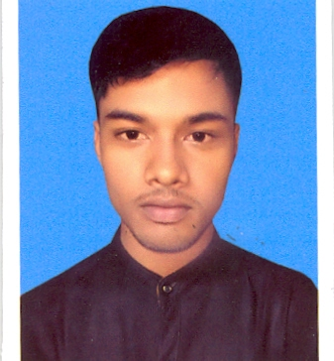
৪। | মোঃ আ্লতাফ হোসাইন | আবুল বশর  বিবি মরিয়ম | গ্রাম-দক্ষিন সৈয়দপুর, ডাকঘর- জাফরনগর,থানা- সীতাকুন্ড, জেলা- চট্টগ্রাম |  | ০১৮২৭৩৩৪৩৪২  ০১৮২১০৮৬৮৬৯ | 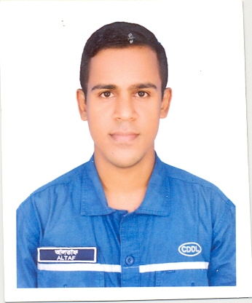
৫। | মোঃশাহাদাত হোসেন | মোঃ জাহের মিয়া  মোছাঃ রানুয়ারা বেগম | গ্রাম- মানরা, ডাকঘর- শশীদল, থানা- ব্রাক্ষণপাড়া, জেলা- কুমিল্লা | ২০০৪১৯১১৫৮৮০২৭৫৫৭ | ০১৯৩০৯২৬২৩৮  ০১৮৪৬২৭১৩৪০ | 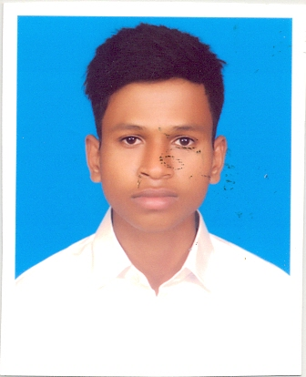
৬। | জাহাঙ্গীর আলম | সোলতান আহমদ  মালেকা বেগম | গ্রাম- দক্ষিণ চরতী, ডাকঘর- দুরদুরী, থানা- সাতকানিয়া, জেলা- চট্টগ্রাম |  | ০১৮১৮১৮৯৫৩০  ০১৮২২২৬৪৮৪৪ | 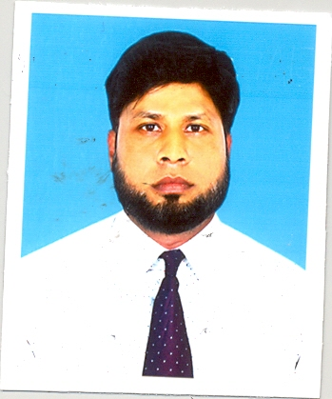
৭। | রবিউল আলম | আবদুল মালেক  রাবেয়া বেগম | গ্রাম- চাগাচর, ডাকঘর- দোহাজারী,থানা- চন্দনাইশ, জেলা- চট্টগ্রাম | ২০০২১৫১১৮৪৭১১১৭১৪ | ০১৩১৮৩৯৫১৩৮  ০১৮৮৮২৪০৭৪৮ | 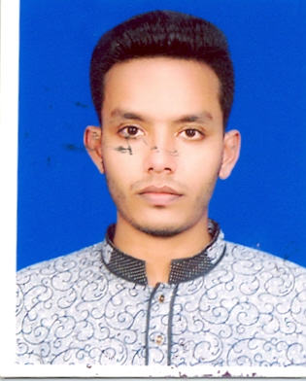
৮।
৯। | ফজলুল হক | নুরুল আমিন  লতিফা খাতুন | গ্রাম- সেকান্দরপুর, ডাকঘর- সেকান্দরপুর, থানা- দাগনভূঞা, জেলা- ফেনী | ৭৭৫৬৭১২১৭৫ | ০১৮২৭০০০২০৫  ০১৮৭৪২৬৮২৩৪ | 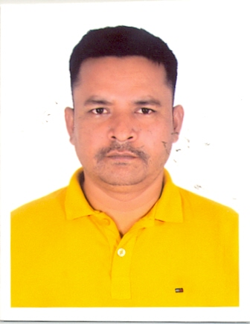
১০। | মোঃ নাহিদ হাসান | মোঃ ওমর ফারুক  নুরজাহান | গ্রাম- বায়লাহারানিয়া, ডাকঘর- বামিয়া, থানা- কয়রা, খুলনা | ২০০১৪৭১৫৩১১০০৪৫৪০ | ০১৯২০০৭৫১৭২  ০১৯০৪৯৫৯১৩১ | 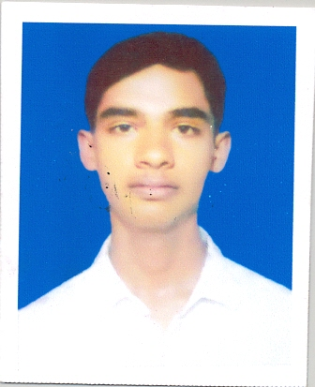

ট্রেড- মেশিনিস্ট

ক্র নং | নাম | পিতার নাম  মাতার নাম | স্থায়ী ঠিকানা | এনআইডি/জন্মনিবন্ধন নম্বর | মোবাইল নং  ছাত্র/আভিভাবক | ছবি | রেফারেন্স
১। | মোঃ মেহেদী হাসান ইমন | মোঃ শফিকুল ইসলাম | গ্রাম- দড়িতাজপুর, সেইলর্স কলোনী, ইপিজেড, চট্টগ্রাম | ২০০৫৩৩৯৩৩৫৭০১৮৬০২ | ০১৮৭০০৪১৩৫৪  ০১৭২০১৪৮৫০৬ | 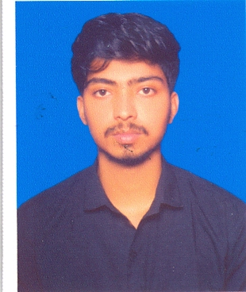
২। | মোঃ রাকিব হোসোইন শেখ | মোঃ দেলোয়ার হোসাইন শেখ  রেখা বেগম নিপা | গ্রাম- ধামসী, ডাকঘর- ধামসী, থানা- বিলাস খান, শরিয়তপুর | ২৮৫৭০৫৬০২৮ | ০১৮৬৩২৩৩২০৯  ০১৭১৬৪৩১২০৬ | 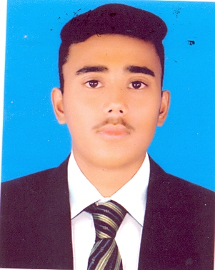
৩। | প্রীতম বডুয়া | প্রকাশ কান্তি বডুয়া  রত্না বডুয়া | গ্রাম- ভান্ডারগাও, ডাকঘর- কাশিয়াইশ, থানা- পটিয়া, চট্টগ্রাম | ২০০৫১৬১৬৪১০৫২৫৪ | ০১৮২৬৯৯১৫৮২ | 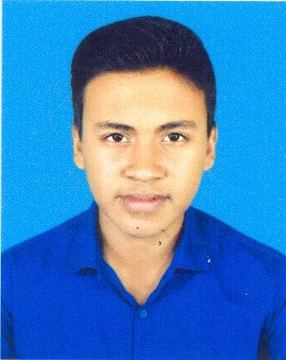
৪। | মোঃ ফজলুর রহমান | মোঃ মজিবুর রহমান  মিসেস খোরশেদা আক্তার | গ্রাম- মাধবপাশা, ডাকঘর- মদনগঞ্জ, থানা- বন্দর, জেলা- নারায়নগঞ্জ | ২০০১১৫৯১৬৩৯১৩৮১০৪ | ০১৫৩৩১৫০৮৮৫  ০১৭২৫২১৬৩৮৫ | 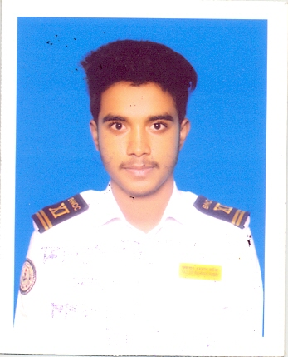 | মজিবুর রহমান  এনএস, পি নং-4996  প্লেটার শপ  পিতা
৫। | মোঃ ওয়াহিদুজ্জামান | মোঃ ইসমাইল ইসলাম  লাকী আক্তার | গ্রাম- কাজিরগলি, ডাকঘর- সেইলর্স কলোনী, থানা- ইপিজেড, চট্টগ্রাম | ২০০৮১৫৯৬৫৩৯০৩০০৫৪ | ০১৬৪০৮৪০৪৫৩  ০১৬৪০৮৪০৪৫৩ | 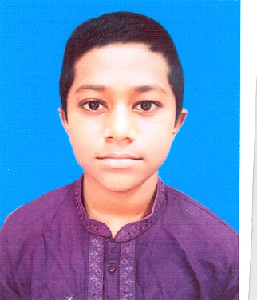
৬। | জুয়েল মণি | মোঃ মোজাম্মেল হক  মনজুরা খাতুন | গ্রাম- লালানগর, ডাকঘর- ছোট দারোগারহাট, থানা- সিতাকুন্ড, জেলা- চট্টগ্রাম | ২৮৫২২১১২০৬ | ০১৮৬৪৮৮৩০০০  ০১৭১৩৬১৭৬৬৯ | 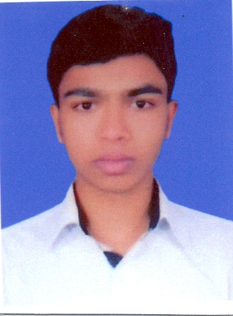
৭। | শাকিল আহমেদ | মোঃ ফছিউল আলম  কোহিনুর আকতার | গ্রাম- মুসলিমাবাদ, ডাকঘর- উত্তর পতেঙ্গা, থানা- পতেঙ্গা, জেলা- চট্টগ্রাম | ২০০৫১৫৯১৬৪০১১১৯৩০ | ০১৮৮৬৩৩৬১৬৩  ০১৮৬৪৭৪৯৮৬৮ | 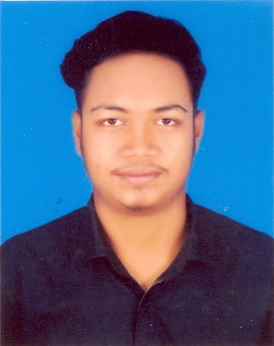
৮। | আনিসুর রহমান তুষার | মোঃ আলী  বিবি কুলছুম | গ্রাম- চরপাড়া, ডাকঘর- মধ্যম পতেঙ্গা, থানা- পতেঙ্গা, জেলা- চট্টগ্রাম | ৩৩১৪৫১৯৬৪০ | ০১৮৩৬৪৩৬০৬৭  ০১৯১৫৬৩৩৩৭৬ | 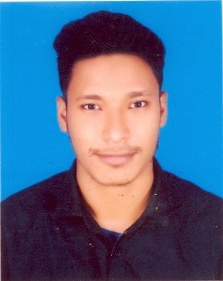

ট্রেড- রেফ্রিজারেশন এন্ড এয়ারকন্ডিশনিং

ক্র নং | নাম | পিতার নাম  মাতার নাম | স্থায়ী ঠিকানা | এনআইডি/জন্মনিবন্ধন নম্বর | মোবাইল নং  ছাত্র/আভিভাবক | ছবি | রেফারেন্স
১। | মোঃ মাসুম | মোঃ আজিজুল হক  নিলুফা বেগম | গ্রাম- চন্দ্র প্রসাদ, ডাকঘর- চন্দ্র প্রসাদ, থানা- ভোলা সদর, জেলা- ভোলা | ৫১০৭৩৩৬৯৯১ | ০১৭৩৮৪০০৪৬৩  ০১৭৫৬৩৩২৬৯৭ | 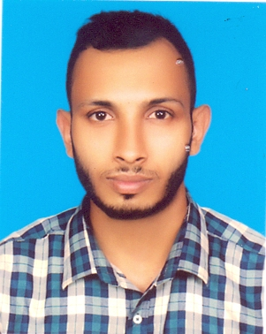 | মোঃ মামুন, এলএমই
২। | প্রান্ত পাল বাপ্পি | নারায়ন পাল  মনি পাল | গ্রাম- দুর্গাপুর, ডাকঘর- ভরদ্বাজহাট, থানা- জোরারগঞ্জ, জেলা- চট্টগ্রাম | ২০০৫১৫১৫৩২৪১০৮১০৭ | ০১৭৫৭৯৪৯৮২৪  ০১৮৪০৩৩৮৩৯০ | 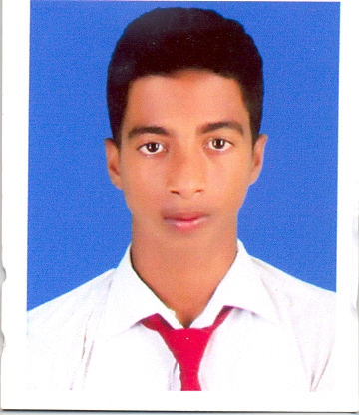
৩। | মোহাম্মদ সাইমুন সাব্বির | মোঃ জাফর  রিজিয়া বেগম | গ্রাম- বৈরাগ, ডাকঘর- মোহাম্মদপুর, থানা- আনোয়ারা, জেলা- চট্টগ্রাম | ২০০৪১৫১০৪১৯০২৯৬৩৮ | ০১৮১৯৯৩২৯৩৯  ০১৮৭৬৮৭৮৮৫২ | 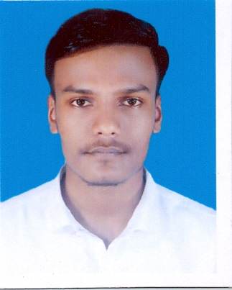
৪। | মোহাম্মদ সাকিবুল ইসলাম | ছৈয়দ নুর  আকতার বেগম | গ্রাম- বৈরাগ, ডাকঘর- মোহাম্মদপুর, থানা- আনোয়ারা, জেলা- চট্টগ্রাম | ২০০৪১৫১০৪১৯০২২৭৫৪ | ০১৮৮২০১৭৭৬৭  ০১৮৮২৫৬৪৫২৮ | 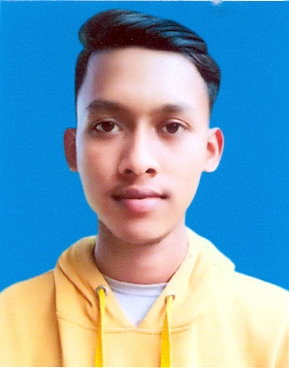
৫। | তৌহিদুল ইসলাম | মোঃ কবির হোসেন  হালিমা আকতার | গ্রাম- বিটঘর, ডাকঘর- শাখাইতি, থানা- সরাইল, ব্রাক্ষণবাড়িয়া | ২০০৫১২১৯৪৯৪১১৫৩৭৪ | ০১৭৮৩৯৯৮৬২৪  ০১৭৮৩৯৯৮৬২৪ | 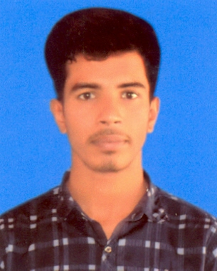
৬। | মোঃ শাহাবুদ্দিন শেখ | শহিদুল ইসলাম  আফরোজা বেগম | গ্রাম- ধনপোতা, ডাকঘর- বেতাগী, থানা- ফকিরহাট, জেলা- বাগেরহাট | ২০০১০১১৩৪২১০১৪৪০৬ | ০১৮৫৯৩২১০৮৫  ০১৯৮৮৩২৪৬৩৩ | 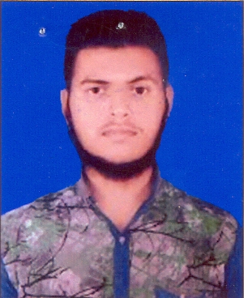
৭। | সাকিবুল ইসলাম নয়ন | আবুল কাশেম  রুবি আকতার | গ্রাম- দক্ষিণ পরুয়াপাড়া, ডাকঘর- চুন্নাপাড়া, থানা- আনোয়ারা, জেলা- চট্টগ্রাম | ২০০৩১৫১০৪৯৫১৩৬১১৮ | ০১৮৮৭৩৮১০৬২  ০১৮২৫৮৫৯২৯ | 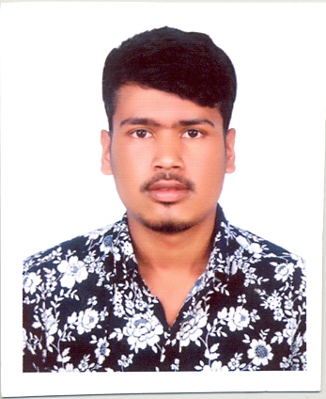
৮। | মোঃ জুয়েল ইমু | আঃ রশিদ  রুবিনা আক্তার | গ্রাম- ধলিয়াবন্ধ, ডাকঘর- মহিষ বাথা, ডাকঘর- মাদারগঞ্জ, জামালপুর | ২০০০৩৯১৫৮৭১১১৫৮৯৫ | ০১৭৬১২২২৩৭২  ০১৬৭৩৯৮০৬২১ | 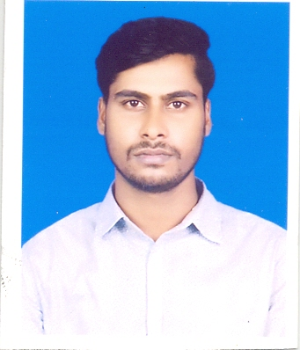
৯। | মোঃ জোবায়ের মুন | মোঃ জহুরুল হক  জান্নাতুল ফেরদৌস | গ্রাম- করমজা, ডাকঘর- করমজা, থানা- সাঁথিয়া, জেলা- পাবনা | ২০০৫৭৬১৭২৫১০১৭২৮০ | ০১৯১৩৬৭৯১৬৪  ০১৭৩৯১৬৬৮৩৬ | 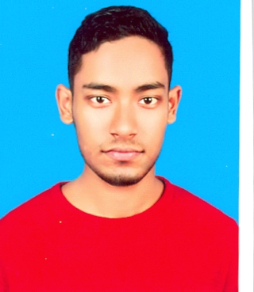
১০। | মোঃ তরিকুল ইসলাম | নুরুল আলম তালুকদার  মৃত ফাতেমা বেগম | গ্রাম- তারুলী, ডাকঘর- তারুলী, থানা- ঝালকাঠী, জেলা- ঝালকাঠী | ৫৯৫৭২০৮৭৮৭ | ০১৬৭১৭২০০১৬  ০১৭১২৭৫২৮৮৭ | 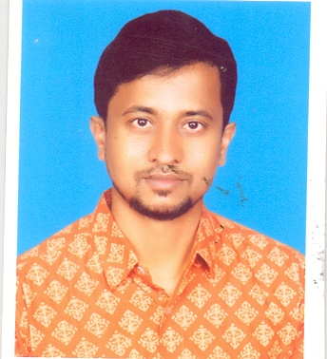
১১। | আকতারুল হক | আবদুল হক  মিনুয়ারা বেগম | গ্রাম- সুখবিলাস, ডাকঘর- উত্তর পদুয়া, থানা- রাঙ্গুনিয়া, জেলা- চট্টগ্রাম | ২০০১১৫১৭০৪৩০১৪৫৪৫ | ০১৫৭১১৩৮২৯১  ০১৭৪০৮৮৭১০৬ | 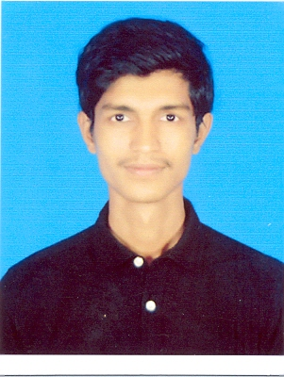
১২। | মোঃ মুজাক্কির শেখ | মোঃ ফিরোজ শেখ  ফেরদৌসি বেগম | গ্রাম- ধনপোতা, ডাকঘর- বেতাগা, থানা- ফকিরহাট, জেলা- বাগেরহাট | ২০০৫০১১৩৮২১০১৮৭৮৫ | ০১৭০৪৪৩৯৪৮৭  ০১৯৭১৭৪৭৫৩৮
১৩। | ওয়াহিদুল ইসলাম নজরুল | জাগির আহম্মদ  রওশন আরা বেগম | গ্রাম-দক্ষিণ পরুয়াপাড়া, ডাকঘর- চুন্নাপাড়া, থানা- আনোয়ারা, চট্টগ্রাম | ২০০৫১৫১০৪৯৫১৩৫২৬০ | ০১৮২৩৯০২৮৯৩  ০১৮২৩৯০৩০০০ | 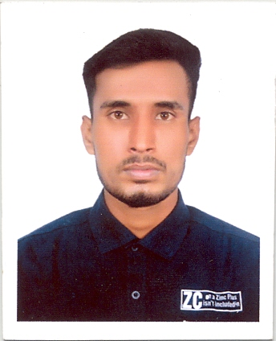

ট্রেড- cøvw¤^s GÛ cvBc wdwUs

ক্র নং | নাম | পিতার নাম  মাতার নাম | স্থায়ী ঠিকানা | এনআইডি/জন্মনিবন্ধন নম্বর | মোবাইল নং  ছাত্র/আভিভাবক | ছবি | রেফারেন্স
১। | মোঃ মিলন হোসেন | আবদুল কাদের খান  মোছাঃ আবেদা খাতুন | গ্রাম- সোহরাওয়ার্দী কলেজ রোড, ডাকঘর- খুলনা, থানা- সোনাডাঙ্গা, জেলা-খুলনা | ২০০৫৪৭৯৩৩২৫০২৬২৯৪ | ০১৬৩৪৩০২৪৯৬  ০১৬৩৪৩০২৪৯৬ | 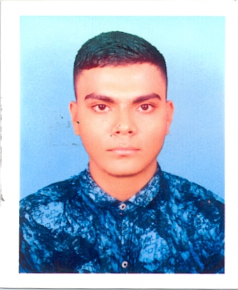
২। | সায়েম মোহাম্মদ ফয়সাল | গিয়াস উদ্দিন  আইমন আরা বেগম | গ্রাম- সবুজপাড়া, ডাকঘর- পহরচাঁদা, থানা- চকরিয়া, জেলা- কক্সবাজার | ২০০৩২২১১৬১৬০১২৮১৫ | ০১৭৬৬৪৬৫৬৭৪  ০১৬৩৯০৮৬২৭০ | 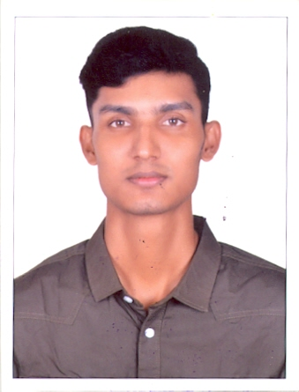
৩। | মোঃ সামসুদ্দিন | আব্দুল মোতালেব  রেহেনা বেগম | গ্রাম- দক্ষিণ মহাদেবপুর, ডাকঘর- সীতাকুন্ড, থানা- সীতাকুন্ড, চট্টগ্রাম | ২০০২১৫২৮৩০৫১০৯৩৮৩ | ০১৮৯৪৯৯৩৬৭৩  ০১৮৩৩৮৯৭৫৬৫ | 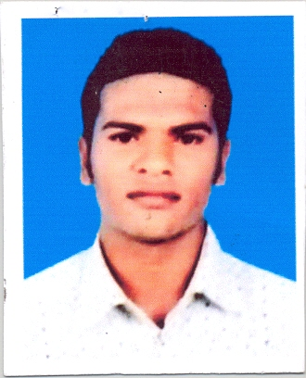
৪। | মোঃ জালাল উদ্দিন হুমায়ুন | মোঃ ওসমান গণি  খালেদা বেগম | গ্রাম- উত্তর পতেঙ্গা, ডাকঘর- পতেঙ্গা, থানা- পতেঙ্গা, চট্টগ্রাম | ১৫১৪৫৪১৬৫৩ | ০১৪০৯০৮৭০৪০  ০১৭২৬০৩৭৩১৫ | 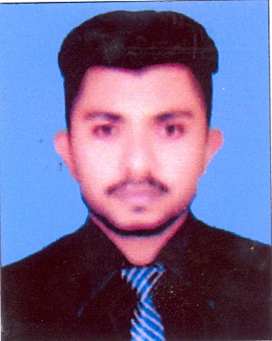
৫। | মোঃ সজিব ইসলাম | মোঃ আব্দুল কাফি  সালেহা বেগম | গ্রাম- বাজেবকসা, ডাকঘর-রাণীশংকৈল, থানা- রাণীশংকৈল, ঠাকুরগাঁও | ২০০৩৯৪১৮৬১৫১০৬৪৭৩ | ০১৭৮৫৭৫৯৪৬০  ০১৭৩৭৭৫১৯৮৩ | 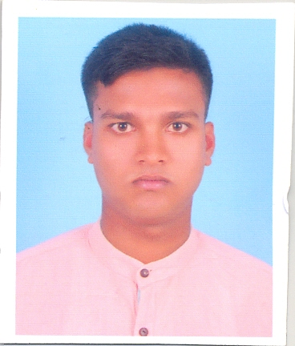
৬। | মোঃ সোহেল রানা | মোঃ বিদ্যুৎ আলী  চায়না খাতুন | গ্রাম- রানীনগর, ডাকঘর- বোয়ালিয়া বাজার, থানা- সলঙ্গা, জেলা- সিরাজগঞ্জ | ১৯৯৯৮৮১৯৪৩৬০৪৩৭২১ | ০১৭৭৫৯৯১৯৪৩  ০১৭১৯৯৪০৭৫৭ | 